**义乌市市场发展集团有限公司工作服采购项目**

招标文件

**采购编号：YCQ-2025-CG014GK**

**采 购 人：义乌市市场发展集团有限公司（盖章）**

**采购代理机构：义乌产权交易所有限公司（盖章）**

**日 期： 二〇二五年九月**

**招标文件目录**

[第一章　采购公告 3](#_Toc362250684)

[第二章　投标须知和投标须知前附表 6](#_Toc362250685)

[第三章 招标项目要求 17](#_Toc362250685)

[第四章 开标、评标和定标须知 2](#_Toc362250703)8

[第五章 投标文件的有效性 3](#_Toc362250707)5

[第六章 评标办法 3](#_Toc362250708)7

[第七章 定标办法 44](#_Toc362250711)

第八章 合同主要条款 45

[第九章 投标文件部分格式 5](#_Toc362250712)0

# 第一章　招标公告

根据法律法规等相关规定，现就义乌市市场发展集团有限公司工作服采购项目进行公开招标，欢迎国内合格的供应商参加投标。

**1、采购编号**：YWYGZC202509CG0003（YCQ-2025-CG014GK）

**2、采购内容及数量：**工作服采购，具体内容详见第三章招标项目要求。

**3、采购预算及最高限价**：4648500元，单价最高限价4500元/人。

**4、投标人的资格要求：**

①参加采购活动前三年内无重大违法经营活动，符合《义乌市国有企业采购管理办法（试行）》第十条投标人应当具备的条件，同时投标人无以下不良行为：在公开网站上能查到的被财政部或浙江省财政厅处理（或处罚）而处于暂停政府采购资格期的或处于暂停承接业务资格期的；或被国家级、浙江省级、义乌市级行业主管部门处罚处于暂停承接业务资格期的；或被义乌市政府采购监管部门列入不良行为还在公示期内的或者处于暂停政府采购资格期的；或被“信用中国”（www.creditchina.gov.cn）、中国政府采购网（www.ccgp.gov.cn）列入失信被执行人、重大税收违法案件当事人名单、政府采购严重违法失信行为记录名单的；

根据《浙江省公共信用信息管理条例》第二十六条的规定，未列入严重失信名单的（查询结果以开标当日网站页面显示为准）。

②信誉要求：投标人自2022年1月1日起到中标候选人公示期结束前无行贿犯罪记录（评标结束后，定标前由采购人通过中国裁判文书网（ http://wenshu.court.gov.cn）按照招标文件约定对中标候选人及其拟派项目负责人的行贿犯罪记录进行查询，查询结果以网站页面显示内容为准）；

③本项目不得转包、分包（如有转包或分包，终止合同），不接受联合体投标。

**5、招标文件公告期：**自本公告发布之日起第6个工作日24时止。

**6、采购文件（即招标文件，下同）获取时间、地点及方式：**

①时间：公告发布时间起至投标截止时间止。

②地点：义乌市阳光招标采购平台(www.ywygzc.com)、义乌产权交易网（www.ywcq.com）。

③方式：登录义乌市阳光招标采购平台账号获取或直接在招标公告下方获取。

潜在供应商未在规定的期限内按照上述方式获取招标文件的，采购人、采购代理机构可以不予受理其所提出的对招标文件的质疑。

**7、技术答疑：**投标人认为采购文件使自己的权益受到损害的，可以自收到采购文件之日（采购文件获取截止日之后收到采购文件的，以采购文件获取截止时间日为准）或者采购文件公告期限届满之日（自本公告发布之日起至第6个工作日24时止）起7个工作日内，以书面形式向采购人和采购代理机构提出质疑。质疑以书面方式分别提交至义乌市市场发展集团有限公司：董先生（0579-81566011）和义乌产权交易所有限公司：王小姐（0579-89903039）。

本项目不组织答疑会；所有答疑内容（招标文件内容如有需修改的）和澄清文件均/仅会在义乌政府门户网站（http://www.yw.gov.cn）、义乌市阳光招标采购平台(www.ywygzc.com)、义乌产权交易网（www.ywcq.com）上统一以公告的形式发布，投标人在投标截止时间前应充分关注该网上发布的信息，如因投标人未及时关注网上发布的信息而导致的一切投标后果由投标人自行承担。

**8、投标截止时间及地点：**

①提交投标文件截止时间：2025年11月6日09:30（北京时间）

②投标地点：在谷歌或IE浏览器上，用账号登录义乌市阳光招标采购平台（www.ywygzc.com），上传电子加密标书至“义乌市阳光招标采购平台”，逾期或未上传成功的将导致无法投标或投标无效。

③开标时间：2025年11月6日09:30

④开标地点：“义乌市阳光招标采购平台”（www.ywygzc.com）

**9.投标与开标注意事项：**

①标前准备：本项目通过“义乌市阳光招标采购平台”实行在线投标（电子投标），各供应商在投标前应确保成为义乌市阳光招标采购平台正式注册入库供应商，并完成CA数字证书办理。【供应商入库办理流程：义乌市阳光招标采购平台-下载中心-义乌市阳光招标采购平台供应商入库申报操作手册；CA办理操作流程：义乌市阳光招标采购平台-办事指南-CA在线办理”（[目前“义乌市阳光招标采购平台”仅支持天谷CA锁）](../../../Wechat Files/WeChat Files/zxb_weixin/FileStorage/File/Documents/WeChat Files/hyysxhz/FileStorage/Administrator/AppData/Roaming/Microsoft/Word/CA申领操作指南.pdf)】。因未注册入库、未办理CA数字证书等原因造成无法投标或投标失败等后果由供应商自行承担。

②投标文件制作：投标人通过“义乌市阳光招标采购平台”电子投标工具制作投标文件，电子投标工具请供应商自行前往https://download.bqpoint.com/?SourceFrom=Ztb&ZtbSoftXiaQuCode=112203&ZtbSoftType=tballinclusive&SoftGuid=4995a22f-7707-4e9a-bdcd-b81f2f25e809&RootGuid=e9eef476-f8a3-4999-ac46-4f8b3d7857da&softtypecode=03获取。投标文件制作具体流程详见“义乌市阳光招标采购平台-下载中心-义乌市阳光招标采购平台投标人操作手册”以获取最新操作指南。

③投标文件上传：投标人应在投标截止时间（2025年11月6日09:30）之前上传投标文件**。**

④开标与投标文件解密：本项目采用不见面开标方式，供应商无需到开标现场，但应准时参加线上开标。开标时间后代理机构公布名单并开启解密。开启解密后的30分钟内，供应商应当登录“义乌市阳光招标采购平台”，用“开标签到解密”功能或者登录“不见面开标大厅”解密投标文件。

**电子交易平台网络不畅**导致投标人不能在规定时间内完成解密，可相应延长解密时间，超出相应延长解密时间仍然未解密的，视做撤销投标文件。

⑤参与在线投标时如遇平台技术问题详询：0579-89920081 ，电子投标制作问题详询：龚先生0579－89900986。

**10、投标保证金：无**

**11、业务咨询：**

项目联系人： 董先生；联系电话：0579-81566011

质疑联系人：龚先生；联系电话：0579-85581283

**12、采购代理机构信息**

项目联系人：龚先生；联系电话：0579-89900986

质疑联系人：王女士；联系电话：0579-89903039

同级政府采购监督管理部门

义乌市财政局：王女士；0579-89915066；

义乌市市场发展集团有限公司

义乌产权交易所有限公司

2025年10月16日

# 

# 第二章　投标须知和投标须知前附表

**投标须知前附表**

|  |  |  |  |
| --- | --- | --- | --- |
| **序号** | **内容规定** | | |
| 1 | 项目综合  说明 | 项目名称：义乌市市场发展集团有限公司工作服采购项目 | |
| 2 | 招标方式 | 公开招标 | |
| 3 | 投标单位  资格要求 | 详见招标公告 | |
| 4 | 质保期 | 一年 | |
| 5 | 招标文件获取  时间和地点 | 详见招标公告 | |
| 6 | 现场踏勘时间 | 投标前，投标人须自行到项目所在地予以踏勘，对项目实施现场及周边环境等进行勘察，以获取编制投标文件和签署合同所需的所有资料，否则，由此所造成的一切后果由投标人自行承担。踏勘期间，采购人不得留下供应商名称、联系方式等信息。 | |
| 7 | 技术答疑 | 投标人认为采购文件使自己的权益受到损害的，可以自收到采购文件之日（采购文件获取截止日之后收到采购文件的，以采购文件获取截止时间日为准）或者采购文件公告期限届满之日（自本公告发布之日起至第6个工作日24时止）起7个工作日内，以书面形式向采购人和采购代理机构提出质疑。质疑以书面方式分别提交至 义乌市市场发展集团有限公司：董先生（0579-81566011）和义乌产权交易所有限公司：王小姐（0579-89903039）。  本项目不组织答疑会；所有答疑内容（招标文件内容如有需修改的）和澄清文件均/仅会在义乌政府门户网站（http://www.yw.gov.cn）、义乌产权交易网（www.ywcq.com）上统一以公告的形式发布，投标人在投标截止时间前应充分关注该网上发布的信息，如因投标人未及时关注网上发布的信息而导致的一切投标后果由投标人自行承担。 | |
| 8 | 投标有效期 | 自开标之日起60天（日历天） | |
| 9 | 上传电子投标文件时间 | 投标人应在投标截止时间（2025年11月6日09:30）之前上传投标文件。 | |
| 10 | 开标时间、地点及电子投标文件解密 | 开标时间：2025年11月6日09:30  开标地点：“义乌市阳光招标采购平台”（www.ywygzc.com）  本项目采用不见面开标方式，供应商无需到开标现场，但应准时参加线上开标。开标时间后代理机构公布名单并开启解密。开启解密后的30分钟内，供应商应当登录“义乌市阳光招标采购平台”，用“开标签到解密”功能或者登录“不见面开标大厅”解密投标文件。  **电子交易平台网络不畅**导致投标人不能在规定时间内完成解密，可相应延长解密时间，超出相应延长解密时间仍然未解密的，视做撤销投标文件。 | |
| 13 | 投标保证金 | 无 | |
| 14 | 履约保证金 | 无 | |
| 15 | 评标办法 | 综合评分法 | |
| 16 | 付款方式 | 详见招标文件第三章 | |
| 17 | 定标方式 | 评定分离 | 由定标委员会按“价格竞争和择优”原则采取票决方式确定1名中标人；中标人得票必须超过半数，如第一轮无单位得票超过半数，则淘汰得票最少的一家（若得票最少的投标人不止 1 个时，定标委员会进行投票表决，选择一家），进行下一轮投票，以此类推，直至有一家得票超过半数。 |
| 18 | 中标候选人  公示媒介 | 义乌政府门户网站（http://www.yw.gov.cn）、义乌市阳光招标采购平台(www.ywygzc.com)、义乌产权交易网（www.ywcq.com） | |
| 19 | 定标委员会的  组建 | 定标委员会由采购人负责组建，成员数量为7人及以上单数，组长由采购人的法定代表人或主要负责人或项目分管领导担任，其他成员从定标人员库中按不少于2:1的比例随机产生。 | |
| 20 | 是否对中标候选人及拟派项目负责人进行考察、质询 | 不需要 | |
| 21 | 是否需要对中标候选人进行面试 | 不需要 | |
| 22 | 政府采购节能  环保产品 | 1. 根据财政部、发展改革委、生态环境部、市场监管总局关于调整优化节能产品、环境标志产品政府采购执行机制的通知财库〔2019〕9号文件要求，投标人所投产品如属于节能产品政府采购品目清单或环境标志产品政府采购品目清单内的，投标人所投的相应产品须在中国政府采购网节能清单查询目录（http://www.ccgp.gov.cn/search/jnqdchaxun.htm）或环保清单查询目录（http://www.ccgp.gov.cn/search/hbqdchaxun.htm）中可查询到。   ★2、招标需求中要求提供的产品属于节能产品政府采购品目清单中强制采购的，投标人须提供该清单内产品，否则其投标将作为无效标处理。 | |
| 23 | 失信行为处理 | 投标人发生下列情况之一时，除严格依法依规进行处理外，还将通报市信用管理部门，列入严重失信名单：  （1）投标人在规定的投标有效期内撤回投标或放弃中标的；  （2）有意串标或提供虚假材料的；  （3）中标人在收到中标通知书后，因自身原因不能在投标有效期内和采购人签订合同。  （4）中标人未在规定时间缴纳招标代理费的；  （5）中标投标人在标后履约过程中未按合同约定的期限和要求履约的。  （6）因中标投标人原因在标后履约过程中擅自终止合同的。  （7）不符合招标文件要求的其他失信行为。 | |
| 24 | 特别说明 | 特别说明：  **1.小微企业有关政策：**  1）根据《政府采购促进中小企业发展管理办法》财库〔2020〕46号、财库〔2022〕19号《关于进一步加大政府采购支持中小企业力度的通知》的相关规定，在评审时对小型和微型企业的投标报价给予20%的扣除，取扣除后的价格作为最终投标报价（此最终投标报价仅作为价格分计算）。2）根据工信部等部委发布的《关于印发中小企业划型标准规定的通知》（工信部联企业〔2011〕300号），根据具体品目确定相应标准。符合上述条件的中小微型企业应按照招标文件所附格式要求提供《中小企业声明函》。  3）根据财库〔2017〕141 号的相关规定，在政府采购活动中， 残疾人福利性单位视同小型、微型企业，享受评审中价格扣除政策。属于享受政府采购支持政策的残疾人福利性单位， 应满足财库〔2017〕141 号文件第一条的规定，并在投标文件中提供残疾人福利性单位声明函（见附件）。  4）根据财库〔2014〕68号的相关规定，在政府采购活动中，监狱企业视同小型、微型企业，享受评审中价格扣除政策。属于监狱企业的，应当提供由省级以上监狱管理局、戒毒管理局（含新疆生产建设兵团）出具的属于监狱企业的说明文件。  5） 未提供以上材料的，均不给予价格扣除。  6）小型、微型企业提供中型企业服务的，视同为中型企业。 | |
| 25 | 本项目所属行业 | 本项目为工作服采购项目，所属行业为：纺织服装、服饰业。 | |
| 26 | 其他 | **1）本项目设有预算价和（单价）最高限价**，投标报价超过**（单价）最高限价**的，其投标均为无效标。  2**）**招标文件中要求投标人在制作投标文件时，提供的复印件必须根据评审细则对评审的内容复印完整、清晰可辨，否则在评审时以最不利于投标人原则评审。 | |

**注：投标人须知前附表内容与本招标文件后述内容不一致的，以投标须知前附表为准。**

## 投标须知

## 一、说明

1、适用范围

1.1 本招标文件仅适用于本次招标采购所叙述的货物和服务项目。

2、定义

2.1采购人：系指 义乌市市场发展集团有限公司。

2.2招标代理机构：系指义乌产权交易所有限公司。

2.3投标人：系指符合招标公告要求的投标供应商。

2.4服务：系指招标文件规定投标人须承担的劳务及其它类似的服务。

2.5货物：系指按招标文件规定投标人须向采购人提供的一切材料、设备、机械、仪器仪表、工具及其它有关技术资料和文字材料。

2.6需方：即采购人，在招投标阶段称为采购人，在签订和执行合同阶段称为需方。

2.7供方：在招投标阶段称为投标人，中标后在签订和执行合同阶段称为供方。

2.8“原产地”是指货物开采、生长、生产或提供有关服务的来源地。

2.9“★”标记系指必须满足不能负偏离或必须应答的条款。

3、合格的投标人

3.1参加采购活动前三年内无重大违法经营活动，符合《义乌市国有企业采购管理办法（试行）》第十条投标人应当具备的条件，同时投标人无以下不良行为：在公开网站上能查到的被财政部或浙江省财政厅处理（或处罚）而处于暂停政府采购资格期的或处于暂停承接业务资格期的；或被国家级、浙江省级、义乌市级行业主管部门处罚处于暂停承接业务资格期的；或被义乌市政府采购监管部门列入不良行为还在公示期内的或者处于暂停政府采购资格期的；或被“信用中国”（www.creditchina.gov.cn）、中国政府采购网（www.ccgp.gov.cn）列入失信被执行人、重大税收违法案件当事人名单、政府采购严重违法失信行为记录名单的；

3.2根据《浙江省公共信用信息管理条例》第二十六条的规定，未列入严重失信名单的（查询结果以开标当日网站页面显示为准）。

3.3符合采购公告中要求的条件；

**4、保证**

4.1投标单位应保证所提交给招标机构和采购人的资料和数据是真实的。

**5、招标投标费用**

5.1不论投标过程中的做法和结果如何，投标人应承担所有与投标有关的全部费用。采购人和采购代理机构在任何情况下均无义务和责任承担上述这些费用。

**6、现场勘察**

6.1投标前，投标人须自行到项目所在地予以踏勘，对项目实施现场及周边环境等进行勘察，以获取编制投标文件和签署合同所需的所有资料，否则，由此所造成的一切后果由投标人自行承担。

6.2投标单位在考察过程中发生的各类事件及所发生的各项费用，均由投标单位自行承担。采购人和代理机构概不负责。

6.3采购人向投标单位提供的有关现场的数据和资料，是采购人现有的能被投标人利用的资料，采购人对投标人据此做出的任何推论、理解和结论不负责任。

6.4现场踏勘完毕，将认为投标人已了解现场情况，并充分理解了为之所承担的风险、义务和责任。

**7、联合体投标**

**本项目不允许转包。**

**本项目不允许分包。**

**本项目不接受联合体投标。**

## 二、招标文件

**8、招标文件的组成**

8.1招标文件包括下列内容：

第一章 招标公告

第二章 投标须知和投标须知前附表

第三章 招标项目要求

第四章 开标、评标和定标须知

第五章 投标文件的有效性

第六章 评标办法

第七章 定标办法

第八章 合同主要条款

第九章 投标文件部分格式

8.2除8.1内容外，采购人以书面形式发出的对招标文件的澄清或修改内容，均为招标文件的组成部分，对采购人和投标人起约束作用。

8.3上述所列8.1及8.2条内容均以书面文件为准，采购人（招标代理机构）的任何工作人员对投标人所作的任何口头解释、介绍、答复，对采购人和投标人无任何约束力。

8.4**投标单位应认真阅读投标须知、合同条件、规定格式、项目要求、报价要求等招标文件所有的内容。如果投标单位的投标文件不能符合招标文件的要求，责任由投标单位自负。实质上不响应招标文件要求的投标文件将被拒绝。**

**9、招标文件的澄清**

9.1投标人若对招标文件有任何疑问，应于前附表规定的时间以书面形式送（传真）向采购人和代理机构提出。

9.2无论是采购人根据需要主动对招标文件进行必要澄清，或是根据投标人的要求对招标文件做出澄清，采购人都将答疑；答疑内容是招标文件的组成部分。

同时将书面澄清文件向所有投标人发送。投标人在收到该澄清文件后应于 一 日内，以书面或传真形式（签署意见并加盖公章）向招标代理机构回函给予确认。过期未回复的，视为默认接收。

9.3投标单位在前附表规定时间未提交疑问的，视作默认对本次招标过程中招标文件无异议，采购人对其提出的问题可以不作解释。

9.4招标文件澄清、修改、补充等内容均以书面形式明确的内容为准。当招标文件、招标文件的澄清、修改、补充等在同一内容的表述上不一致时，以最后发出的书面文件为准。

9.5采购人及招标代理机构工作人员向投标人所作的任何口头答复或电话通知一律无效。

9.6投标人应仔细阅读和检查招标文件的全部内容。如发现缺页或附件不全，应及时向采购人提出，以便补齐。如有疑问，应在投标人须知前附表规定的方式及时间前不署名书面或传真形式要求澄清问题的文件，要求采购人对招标文件予以澄清。否则，由此引起的损失由投标人自己承担。

## 三、投标文件

**10、投标文件的语言及度量衡单位**

10.1投标文件和与投标有关的所有文件均应使用汉语。

10.2除工程规范另有规定外，投标文件使用的度量衡单位，均采用中华人民共和国法定计量单位。

**11、对投标文件的要求**

11.1投标人应仔细阅读招标文件，了解招标文件的要求，在完全了解招标项目的技术要求和商务要求后，编制投标文件。

11.2编制投标文件时，投标人对招标文件中技术及商务要求须逐条逐项作出实质性回答。

11.3 在招标文件对技术要求中，投标人必须充分应答和满足用户的强制性的需求，如“★”等，否则将导致废标。

11.4投标人应提供其拟提供的货物及其辅助服务的合格性及符合招标文件规定的文件，作为其投标文件的一部分。

11.5服务简要说明中对货物和服务原产地的说明，并应有原产地证书，进口货物必须有进口产品的商检、报关单等资料。

11.6投标人在阐述货物和服务与招标文件的要求相一致的资料时应注意采购人和招标代理机构在技术与商务要求中指出的工艺、材料和设备的标准以及参照的牌号或分类号仅起说明作用，并没有任何限制投标人在响应中可以选用替代标准、牌号或分类号，但这些替代要实质上相当于招标文件的要求，并使采购人满意。

11.7编制的投标文件对招标文件中有关条款未提出异议的，均被视为接受和同意。

**12、投标文件的组成**

12.1 招标文件“投标文件部分格式”所列的内容、格式及其投标人认为有必要提供的其他文件。

**12.2 投标文件由资格响应文件、商务技术响应文件和报价响应文件组成，以下的“格式”，指的是第八章投标文件格式中的表格；**

**12.2.1 资格响应文件：**投标方资格、资信合格性的有关资料（提供的文件需在有效期内，过期的文件无效）：投标人应提交其有资格参加投标和中标后有能力履行合同的文件，并作为其投标文件的一部分；投标人提交的合格性的文件应使招标方满意，投标人在投标时应是符合条件的投标人。**应包括下列内容（并不仅限于以下）：（提供的所有证书应在有效期内，过期的文件无效）**

**★**（1）有效的营业执照副本等经营资格扫描件或在“国家企业信用信息公示系统”（网址：http://www.gsxt.gov.cn）上的单位详细信息打印件；

**★**（2）义乌市国企采购项目投标承诺书；

（3）法定代表人授权书和被授权人身份证复印件［适用于非法定代表人参加投标的，说明：法定代表人以营业执照载明的人员为准］

**12.2.2 商务技术响应文件**：投标货物、服务符合性的技术资料：投标人须提交参投货物的详细技术文件，其形式可以是文字资料、图纸和数据等，证明其拟供货物和服务符合询价文件规定的技术响应文件，作为投标文件的一部分。**应包括下列内容（并不仅限于以下）**

**★**（1）货物简要一览表；

**★**（2）规范偏离表；

★（3）产品质量保证及售后服务承诺书

（4）根据评审需要、招标文件要求等，投标人自行考虑需提供的资料。

**以上文件均需加盖电子签章**

**12.2.3报价响应文件：应包括下列内容（并不仅限于以下）**

（1）开标一览表；

（2）根据《政府采购促进中小企业发展管理办法》财库〔2020〕46号、财库〔2022〕19号《关于进一步加大政府采购支持中小企业力度的通知》的相关规定，在评审时对小型和微型企业的投标报价给予20%的扣除，取扣除后的价格作为最终投标报价（此最终投标报价仅作为价格分计算））根据工信部等部委发布的《关于印发中小企业划型标准规定的通知》（工信部联企业〔2011〕300号），根据具体品目确定相应标准。符合上述条件的中小微型企业应按照招标文件所附格式要求提供《中小企业声明函》。

（3）残疾人福利企业声明函（若有，格式见附件）；

（4）监狱企业声明函、佐证资料（若有，格式见附件）；

（5）其他投标人认为有必要提供的资料**以上文件均需加盖电子签章**

13、投标人资格的有关资料

13.1投标人应提交其有资格参加投标和中标后有能力履行合同的文件，并作为其投标文件的一部分。

13.2 投标人提交的合格性的佐证文件应使采购人满意，投标人在投标时应是符合条件的投标人。

**14、投标报价**

14.1投标人应根据国家的有关规定和**招标文件要求**并结合企业的实际情况进行投标报价。具体详见招标文件第三章中的商务要求。

1. **投标文件格式**

**15.1投标文件须包括本须知第12条中规定的全部内容，投标人不按招标文件的要求提供的投标文件和资料将视为没有对招标文件作实质性响应，其投标将被拒绝，其风险由投标人自行承担。**

15.2投标人提交的投标文件应当使用招标文件所提供的投标文件格式，表格格式在不改变格式内容的情况下可自行制作。在所提供表格格式之外，投标人可以增加自行设计的表格及内容，以便更细致全面地说明其能力。

**16、投标文件编制要求**

16.1投标人应仔细阅读招标文件，了解招标文件的要求，在完全了解招标项目的要求后，编制投标文件。

16.2在招标文件对技术要求中，投标人必须充分应答和满足用户的强制性的需求，如“★”等，否则将导致无效标。

16.3编制的投标文件对招标文件中有关条款未提出异议的，均被视为接受和同意。

16.4投标人应根据电子投标操作指南按本招标文件规定的格式和顺序编制电子投标文件并进行关联定位。

16.5由于未按招标文件的规定要求编制投标文件，导致评审小组作出的对投标人的误判，责任由投标人自己承担。

**17、投标有效期**

17.1 投标文件从开标之日起，投标有效期为60天。

17.2 特殊情况下，在原投标有效期截止之前，采购人可要求投标人同意延长有效期，这种要求与答复均应以书面形式提交。

**四、投标文件的递交**

**18.电子投标文件上传的地点和截止时间**

投标人应在投标截止时间（2025年11月6日09:30）之前上传投标文件。

**19.投标文件的补充、修改与撤回**

19.1投标人在“义乌市阳光招标采购平台”上提交投标文件以后，在规定的投标截止时间之前，可以重新补充修改或撤回已上传的投标文件，补充、修改的内容为投标文件的组成部分。

19.2在投标截止时间之后，投标人不得对其投标做任何修改。

19.3从投标截止时间至投标人在投标书格式中确定的投标有效期期满这段时间内，投标人不得撤回其投标，否则将通报市信用管理部门，列入严重失信名单。

**20.投标文件解密**

本项目采用不见面开标方式，供应商无需到开标现场，但应准时参加线上开标。开标时间后代理机构公布名单并开启解密。开启解密后的30分钟内，供应商应当登录“义乌市阳光招标采购平台”，用“开标签到解密”功能或者登录“不见面开标大厅”解密投标文件。

**电子交易平台网络不畅**导致投标人不能在规定时间内完成解密，可相应延长解密时间，超出相应延长解密时间仍然未解密的，视做撤销投标文件。

## 五、服务费

招标服务费于中标通知书发送前按照中标金额向中标方收取。单宗招标服务费不足3000元按3000元收取。

|  |  |  |
| --- | --- | --- |
| **中标金额（万元）** | **货物类** | **备注** |
| 100（含）以下 | 1.5% | 招标服务费采用差额定率累进法计算，向采购方或中标方单向收取。  例：中标金额为1000万。  服务费=100万×1.5%+400万×1.1%+500万×0.8%=9.9万； |
| 100-500（含） | 1.1% |
| 500-1000（含） | 0.8% |
| 1000-5000（含） | 0.5% |
| 5000-10000（含） | 0.25% |
| 10000-50000（含） | 0.05% |
| 50000-100000（含） | 0.035% |
| 100000-500000（含） | 0.008% |
| 500000-1000000（含） | 0.006% |
| 1000000以上 | 0.004% |

**服务费汇至：**

**银行账号名称：义乌产权交易所有限公司**

**银行账号：1208020009045009586**

**开户银行：中国工商银行义乌分行**

2.项目中标后，中标人需向义乌市阳光招标采购平台缴纳交易服务费，收费标准如下：

|  |  |
| --- | --- |
| 中标金额（万元） | 收费标准 |
| 100万（含）以下 | 1000元 |
| 100万-200万（含） | 1500元 |
| 200万-500万（含） | 3000元 |
| 500万-1000万（含） | 8000元 |
| 1000万-2000万（含） | 16000元 |
| 2000万-5000万（含） | 25000元 |
| 5000万-1亿（含） | 35000元 |
| 1亿以上 | 50000元 |

注：1）不涉及具体金额的采购项目，中标单位收取交易服务费1000元/次；2）以上收费不包含作为投标单位交纳的150元技术服务费；3）具体操作流程详见“义乌市阳光招标采购平台-下载中心-义乌市阳光招标采购平台投标人操作手册”

## 六、其它

**本招标文件解释权归采购人。**

第三章 招标项目要求

**一、概要**

为了塑造公司的品牌形象，更好地体现企业的精神风貌，计划对商城集团所属职工工作服进行统一采购。

本次员工工作服招标计划范围：工作服(男女)1033人，每人服装最高限价4500元/人。每人服装分配标准具体见《招标货物一览表》。

**二、《招标货物一览表》**

|  |  |  |  |  |
| --- | --- | --- | --- | --- |
| 序号 | 品名 | 每人配置 | 人数 | 最高限价 |
| 1 | 男款工作服 | 西装1套（1衣1裤）  冲锋衣外壳1件  冲锋衣羽绒内胆1件  冲锋衣软壳内胆1件 长袖衬衫2件（1长袖可替换1商务POLO衫）  短袖衬衫2件（1短袖可替换2速干POLO衫）  休闲夏裤2条  羽绒服1件 | 719 | 4500元 |
| 女款工作服 | 314 |

**项目执行后，招标方将对本次中标单位提供的工作服质量、款式、舒适度、 售后服务情况等方面进行满意度调查（详见满意度调查问卷），若满意度低于80分（满分100分）的，将对余款5%进行扣罚。**

**三、相关要求**

1.服装款式和面料参数

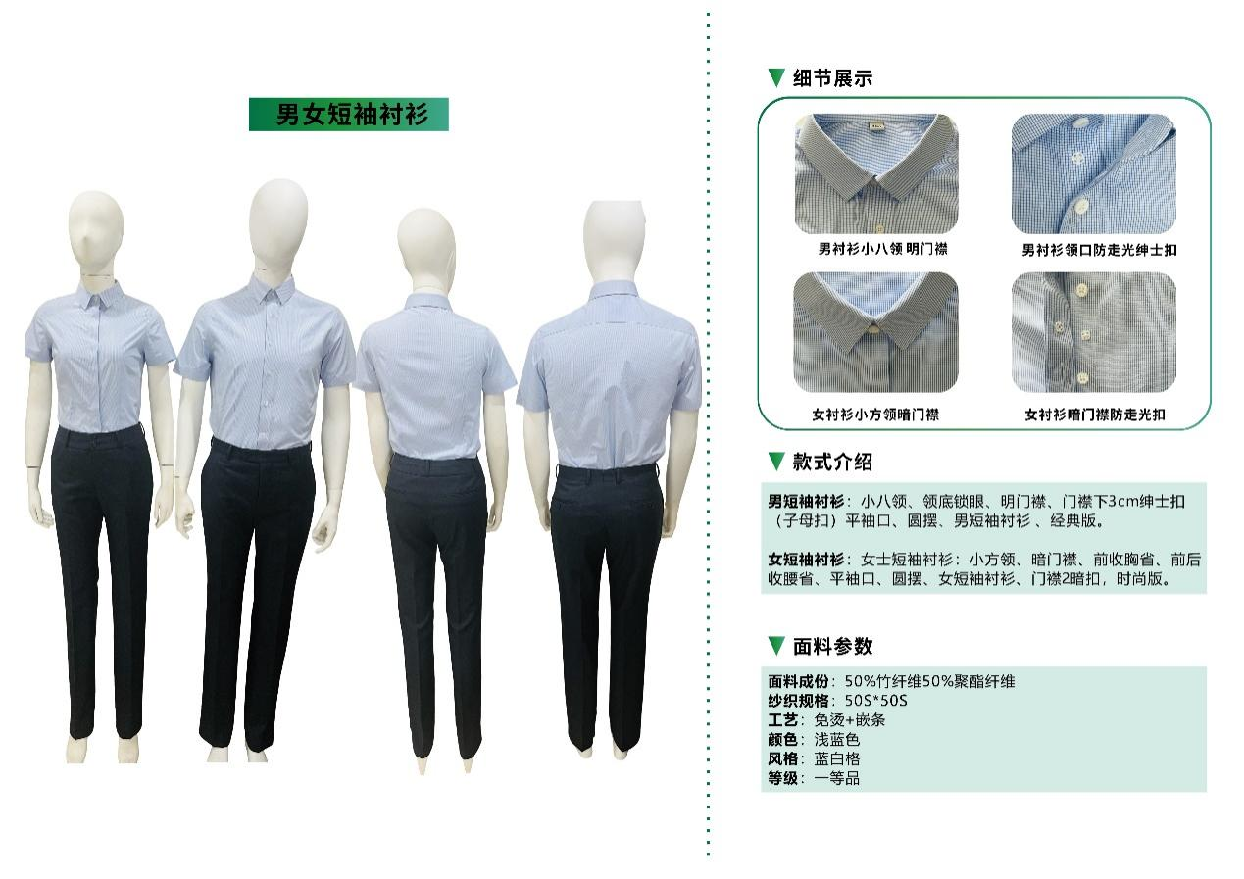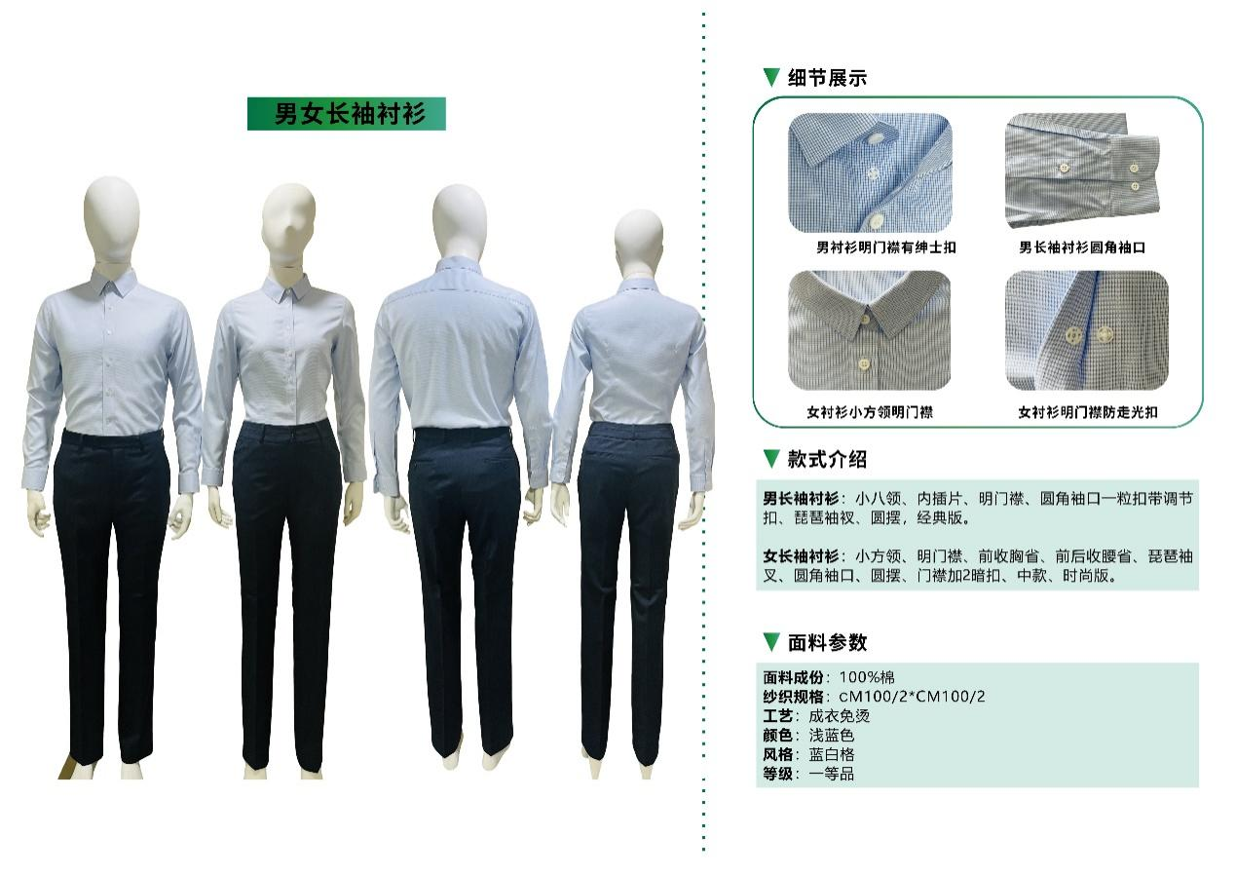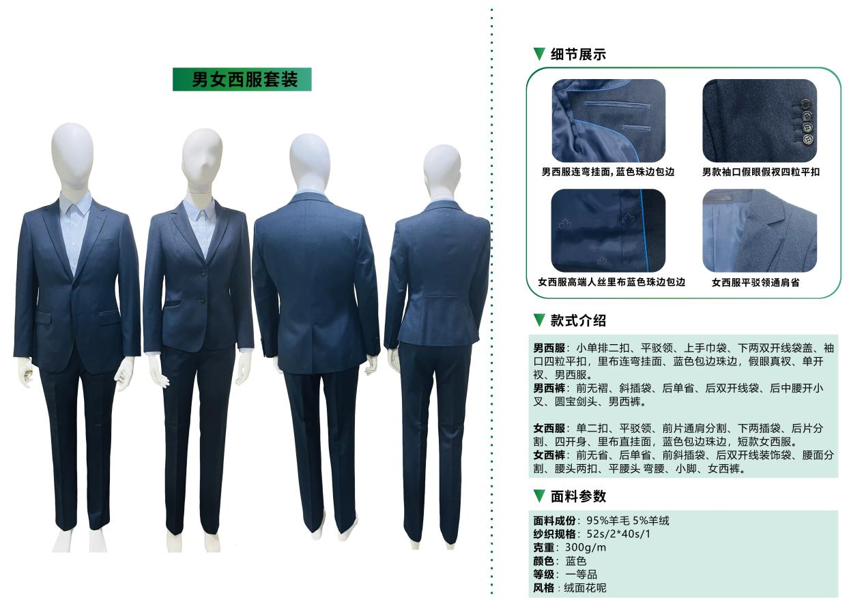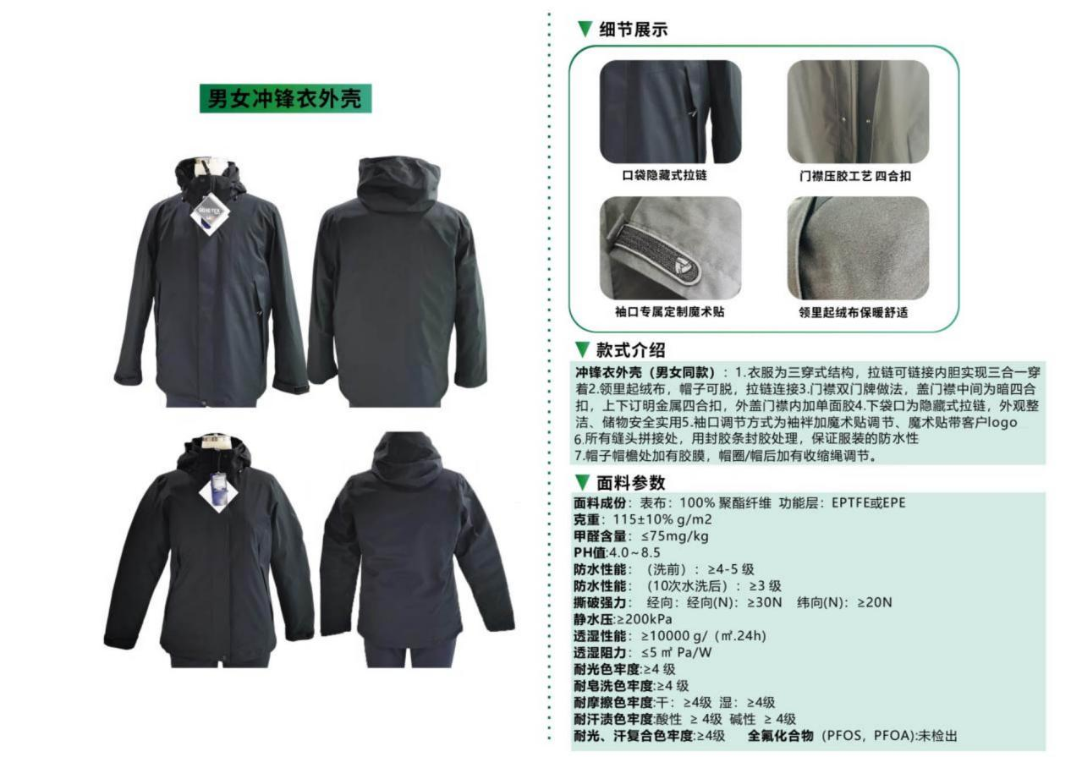

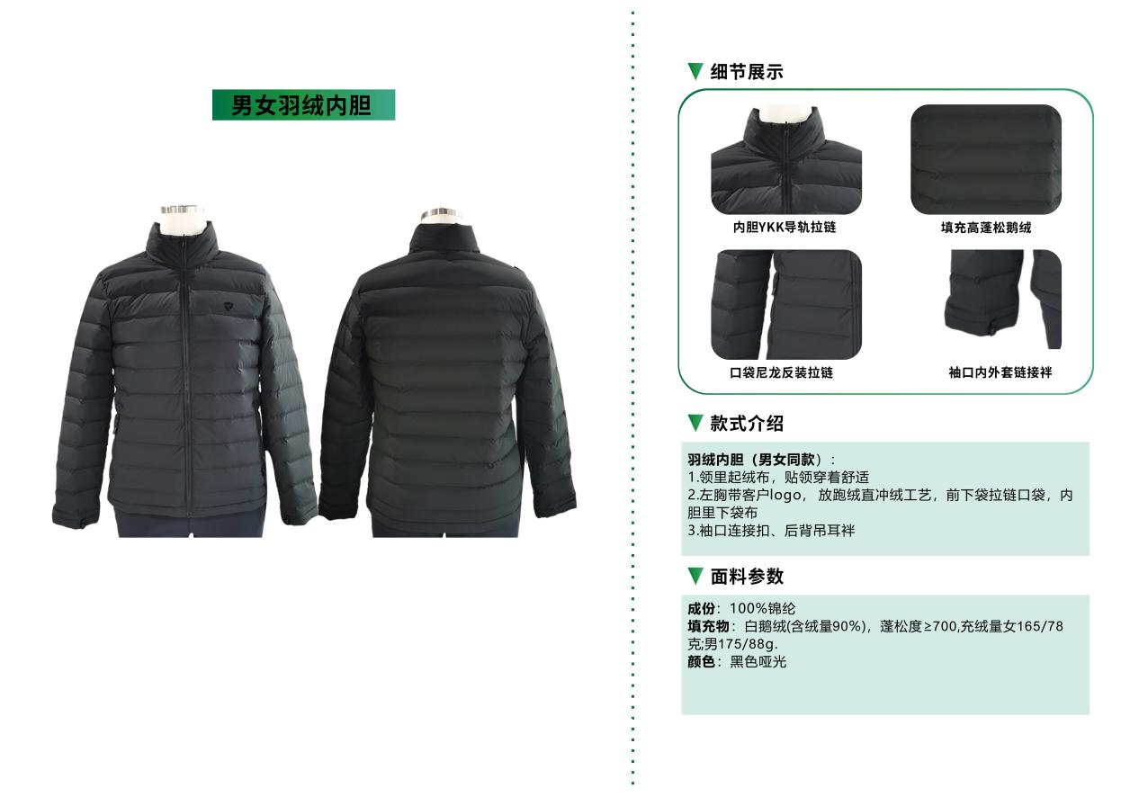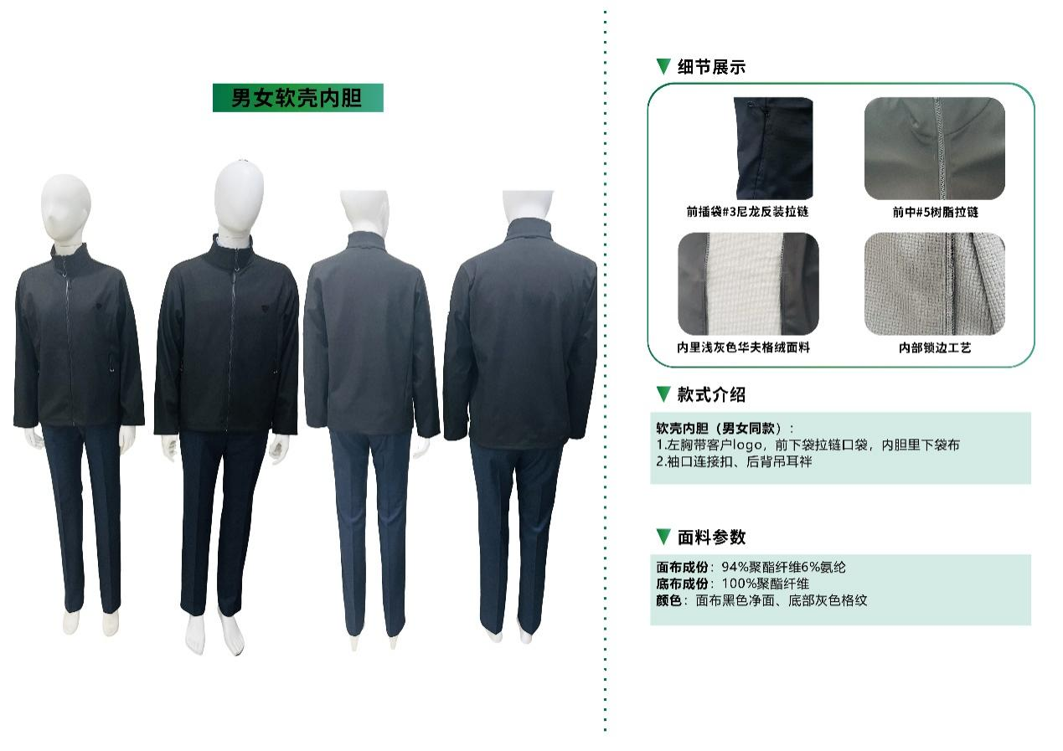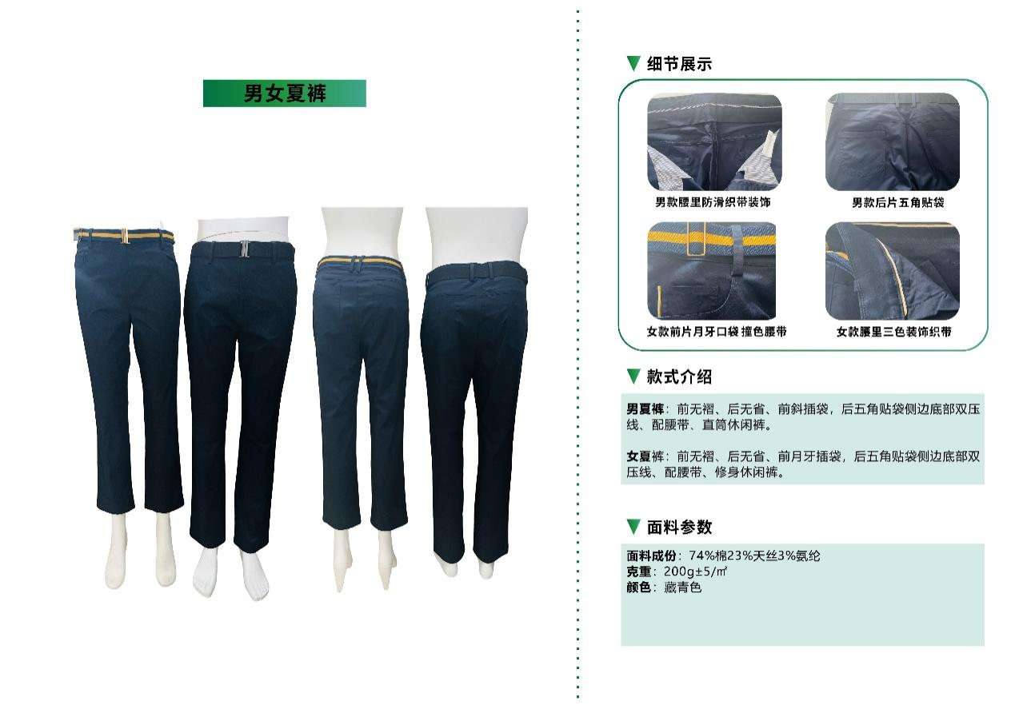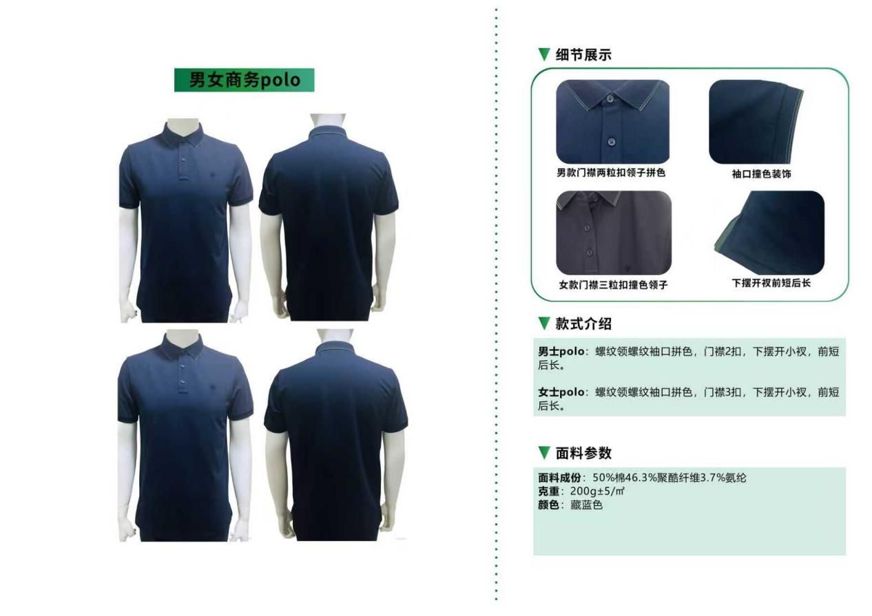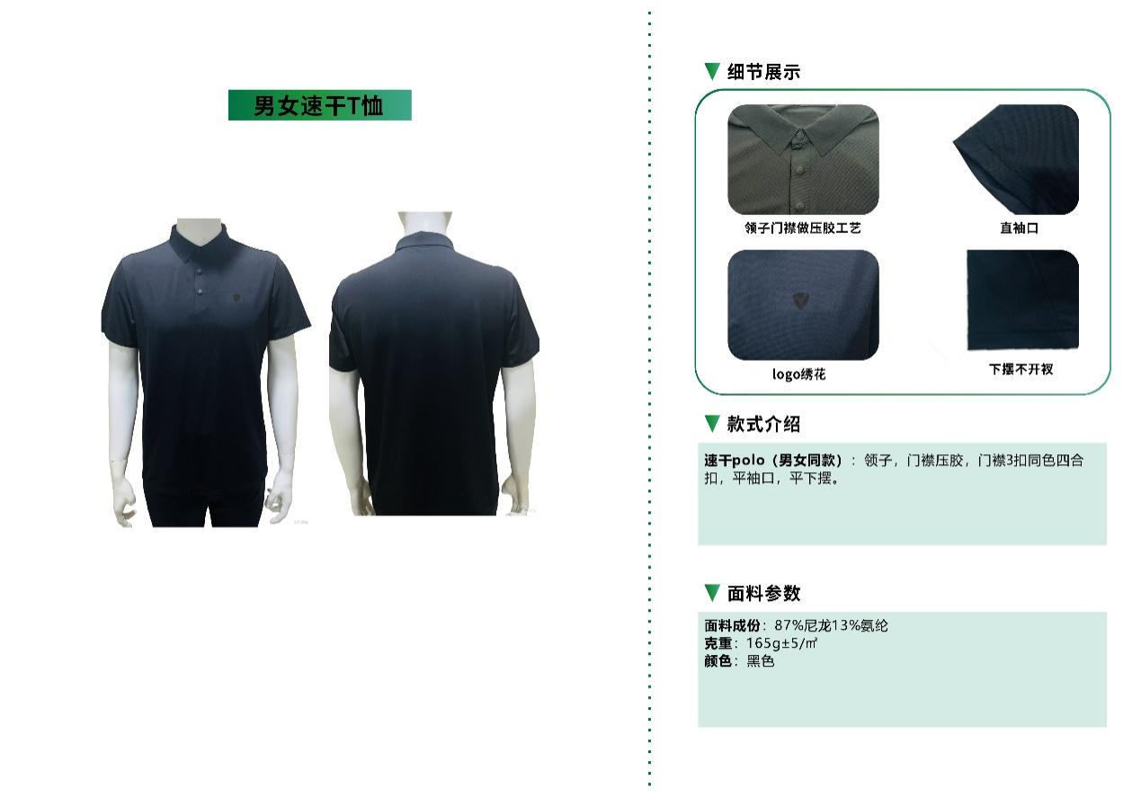

## 

2、服装辅料要求

服装辅料基本要求（西服套装、长袖衬衫、短袖衬衫、休闲夏裤、商务POLO衫(速干POLO衫）、冲锋衣、羽绒服）

|  |  |  |  |  |
| --- | --- | --- | --- | --- |
| 序号 | 品名 | 名称 | 成分 | 品质 |
| 1 | 西服套装 | 里布 | 聚酯纤维+粘胶纤维 | 辅料以环保、安全、稳定耐用、牢固可靠为主、使经过加工的成衣能达到挺括、耐磨、透气，不发光、不起球、不纰裂、不变形、防静电，并经过防缩、防蛀、抗皱处理。 |
| 2 | 领呢 | 羊毛+聚酯纤维 |
| 3 | 胸衬 | 羊毛+其他 |
| 4 | 粘合衬 | 聚酯纤维 |
| 5 | 衬衫 | 有纺衬 | 100%棉 |
| 6 | 纽扣 | 贝壳扣 |
| 7 | 休闲夏裤 | 袋布 | 棉+聚酯纤维 |
| 8 | 裤钩 | 不锈钢 |
| 9 | 商务  Polo衫 | 门襟衬 | 聚酯纤维 |
| 10 | 领子、袖口 | 聚酯+氨纶 |
| 11 | 冲锋衣 | 里布 | 聚酯纤维+锦纶 |
| 12 | 绒布 | 聚酯纤维 |
| 13 | 单面胶膜 | TPU |
| 14 | 防水胶条 | 100%聚氨酯 |
| 15 | 无纺布衬 | 聚酯纤维 |
| 16 | 门襟、连接拉链 | 注塑（拉链开合顺畅度≥5000次无故障） |
| 17 | 弹簧扣 | 塑料 |
| 18 | 小拉尾 | 塑料 |
| 19 | 橡筋绳 | 橡胶或乳胶 |
| 20 | 织带 | 聚酯纤维 |
| 21 | 鸡眼 | 金属 |
| 22 | 四合扣 | 金属或树脂 |
|  | 拉链 | （拉链开合顺畅度≥5000次无故障） |
| 23 |  | 帽角、里袋拉链 | 尼龙 |
| 24 | 四合扣 | 金属 |
| 25 |  | 门襟拉链 | 金属双头开 |
| 26 | 羽绒服 | 大身里、袖里 | 100%尼龙 |
| 27 |  | 帽里、领里、左右门襟里、挂面、后领贴、领挂里布 | 100%聚酯纤维 |
| 28 |  | 后里上节里布 | 100%聚酯纤维（蓄热里布） |  |

**注：1、需提供主面料（第三章第三项第一款服装款式和面料参数）和主要辅料（第三章第三项第二款服装辅料要求）面料供应厂家第三方质检报告扫描件（同块面料参数需在同一份检测报告内体现），检测报告内氟化物、甲醛、染料等技术要求符合国家安全标准。具体内容详见评分细则。**

2、需提供样衣（以标准衣男175女165），样品不能体现投标方任何品牌标识，需在洗唛标上体现面料参数，样品清单如下：

①西服套装（1衣1裤）：男女款各一套；

②长袖衬衫、短袖衬衫：男女款各一件；

③商务POLO衫、速干POLO衫：男女款各一件；

④休闲夏裤：男女款各一条；

⑤冲锋衣外壳、软壳内胆、羽绒内胆：男女款各一件（外壳需有面料吊牌、洗唛标、背标、袖标、侧标、鹅绒小样），示例如下。

|  |  |
| --- | --- |
| 1751250097292 | 夹标+水洗唛 |
| 袖标 | 吊牌+鹅绒小样 |

⑥羽绒服：男女各一件；

制作工艺要求：

①裁剪：剪裁刀口平顺，缩率符合要求；

②缝制：缝制平整、止口均匀、线迹美观，针距符合要求；

③锁定：线迹美观、锁定牢固、位置准确；

④整烫：整烫平整、到位，无明显折痕、烫痕、水印。

⑤包装：符合工艺技术要求，外观平整，折叠美观。

注：中标后，采购人将对中标供应商提供的样衣进行封存，作为验收基准。中标后，批量产品不得低于样品材质及工艺。

3、投标人应于2025年11月5日17:00前将评标样品递交至义乌市北苑街道望道路300号4楼4055（双休日及节假日除外），送样联系人：龚先生；联系电话：15057907447（逾期后果自负，请各投标人根据自身情况科学合理安排流程）。

**四、验收合格的条件**

根据中华人民共和国现行技术标准，按招标文件以及合同规定的验收评定标准等规范，由采购人根据《义乌市人民政府办公室关于印发规范政府采购管理若干意见的通知》（义政办发〔2017〕102号）、《政府采购合同履约和验收管理办法（暂行）》（义招管办〔2008〕32号）文件要求，组织验收。

验收产生的费用由中标方承担。同时，投标方应在投标文件中提供设备的验收标准、检测方法，验收标准应符合国家有关相应的规定和标准。

**五、商务要求**

**（一）项目承包方式及报价要求**

投标人应根据国家的有关规定和招标文件要求并结合企业的实际情况进行投标报价。投标报价以人民币为结算货币，投标报价包括货物价款、设计费、途中运输费、装卸费、损耗费、技术资料费、在途保险费、利润、税金等工作所发生的全部费用以及投标人企业利润和政策性文件规定及合同包含的所有风险、责任等各项应有费用，如有漏项，视同已包含在其总项目中，合同总价不予调整。投标报价为投标方所能承受的最低、最终一次性报价。

2、按国家规定由投标人缴纳的各种税收已包含在投标总报价内，由投标人向税务机关缴纳。由中标单位开具增值税专用发票。

**（二）交货时间**

2026年2月1日前完成全部工作服交货。

**付款方式：**供货量完成并验收合格后，支付供货量总金额的95%，余款5%待质保期满后付清。

**（三） 售后服务要求**

1、本次投标产品要求提供1年质保，自产品验收合格之日起计算。

2、若员工服装丢失或损坏需后期补充采购的，厂家须按同等价格及时供给，且有责任免费调换规格不适宜或质量不合格的产品，增补的服装需在3天内完成量体，量体后30天内交货，增补的服装不能超过中标金额的百分之十。

# 第四章 开标、评标和定标须知

## 一、开标

1.本项目实行电子开评标，投标人无需前往开评标现场，应在规定时间内在“义乌市阳光招标采购平台”上上传电子投标文件和准时在线参加开标。

2.电子开评标及评审程序

2.1采购代理机构开启解密后的30分钟内，由各投标人自行对电子投标文件进行解密（请各投标人务必在规定时间内完成电子投标文件的解密工作，在电子开评标期间，投标人（授权代表）需确保在各自所在的区域具备上网的技术条件并保持网络及联系方式畅通；

2.2.评标委员会对投标人的资格和商务技术响应文件进行评审；

2.3评标委员会对报价响应文件进行评审；

2.4在系统上公布评审结果。

**特别说明：“义乌市阳光招标采购平台”如对开评标程序有调整的，按调整后的程序操作。**

## 二、评标

**3、评标小组**

3.1 评标小组将根据招标采购项目的特点确定。其成员由专家和采购人代表5人及以上单数组成。评标小组对投标文件进行审查、质疑、评估和比较。

3.2 评审过程中招标代理人员通过“义乌市阳光招标采购平台”在线询标方式进行询标的，投标单位应在30分钟内予以回应，否则后果自负。

**4、评标原则**

4.1评标小组将遵循公开、公平、公正的原则，严格遵守评标工作纪律。

4.2先评资格及商务技术响应文件，再评报价响应文件。

4.3客观公正对待所有投标人，对所有投标评审均采用相同的程序和标准。评标的依据为招标文件和投标文件。

4.4有利于提高投资效益，节约建设资金。

4.5在评标过程中，出现异常或特殊情况时，由评标小组集体讨论决定。

**5、评标过程的保密**

5.1开标后，直至授予中标人合同为止，凡属于对投标文件的审查、澄清、评价和比较等有关的资料以及中标候选人的推荐情况等与评标有关的任何情况均严格保密。

5.2在投标文件的评审和比较、中标候选人推荐以及授予合同的过程中，投标人向采购人和评标小组施加影响的任何行为，都将会导致其投标被拒绝。

5.3中标人确认后，采购人不对未中标人就评标过程以及未能中标原因作出任何解释。未中标人不得向评标小组人员或其他有关人员索问评标过程的全部情况。

5.4为保证定标的公正性，在评标过程中，评标成员不得与投标人私人交换意见。在招标工作结束后，凡与评标情况有接触的任何人不得也不应将评标情况扩散出评标成员之外。

**6、投标文件中内容不一致的处理**

同一份投标文件中，彩页、官网下载资料、检测报告等证明性资料中描写的技术性能指标与投标文件中其它地方内容描述不一致的，应以上述证明性资料为准；规范偏离表等偏离表的内容与投标文件中其它地方内容有描述不一致的，应以投标文件中其它地方内容的描述为准。

**7、供应商的认定**

提供相同品牌产品（全部产品）且通过资格审查、符合性审查的不同投标人参加同一合同项下投标的，按一家投标人计算，评审后得分最高的同品牌投标人获得中标人推荐资格；评审得分相同的，采取随机抽取方式确定，其他同品牌投标人不作为中标候选人。

**8、投标文件的澄清**

8.1为有助于投标文件的审查、评价和比较，评标委员会应当在“义乌市阳光招标采购平台”在线询标或采用其他有效形式要求投标人对同一份投标文件含义不明确、同类问题表述不一致或者有明显文字和计算错误的内容（招标文件其它地方有另有规定处理方法的除外）作必要的澄清或说明，投标人应采用在线回复或其他有效形式在询标规定时间内进行澄清或说明（需盖电子签章或实体公章），但不得超出投标文件的范围或改变投标文件的实质性内容。根据本须知第10条规定，凡属于评标小组在评标中发现的计算错误并进行核实的修改不在此列。

8.2如果投标人代表拒绝按评标委员会要求在“义乌市阳光招标采购平台”作出在线回复且无其他有效回复方式的，评标委员会可以对其作出无效标处理。

1. **投标文件的初步评审**

9.1开标后，采购人应将投标文件提交评标小组进行初步评审，初步评审内容为：

9.1.1是否出现第五章规定的内容；

违反上述情形之一者，技术文件或商务文件初步评审不予通过，不列入商务标详细评审。

9.2评标时，评标小组将首先评定每份投标文件是否在实质上响应了招标文件的要求。所谓实质上响应，是指投标文件应与招标文件的所有实质性条款、条件和要求相符，无显著差异或保留，或者对合同中约定的采购人的权利和投标人的义务方面造成重大的限制，纠正这些显著差异或保留将会对其他实质上响应招标文件要求的投标文件的投标人的竞争地位产生不公正的影响。

9.3如果投标文件实质上不响应招标文件的各项要求，评标小组将予以拒绝，并且不允许投标人通过修改或撤销其不符合要求的差异或保留，使之成为具有响应性的投标。

**10、投标文件计算错误的修正**

10.1评标小组将对确定为实质上响应招标文件要求的投标文件进行校核，看其是否有计算或表达上的错误，修正错误的原则如下：

10.1.1客户端填写的报价与以pdf格式上传文件中的报价不一致的，应以pdf格式上传文件中的报价为准；

10.1.2投标文件中《开标一览表》（报价表）与投标文件中相应内容不一致的，以《开标一览表》（报价表）为准；

10.1.3大写金额和小写金额不一致的，以大写金额为准；

10.1.4单价金额小数点或者百分比有明显错位的，以开标一览表的总价为准，并修改单价；

10.1.5总价金额与按单价汇总金额不一致的，以单价金额计算结果为准；

同时出现两种以上不一致的，按照前款规定的顺序修正。修正后的报价按照财政部令第87号第五十一条第二款的规定通过“义乌市阳光招标采购平台”经投标人确认后产生约束力，投标人不确认的，其投标无效。

**11、投标文件的评审、比较和否决**

11.1评标小组将按照本须知规定，仅对在实质上响应招标文件要求的投标文件进行评估和比较。

11.2在评审过程后，评标小组可以以书面形式要求投标人就投标文件中含义不明确的内容进行书面说明并提供相关材料。

11.3评标小组在作出任何一项无效标决定前，都应当严格遵循以下程序：

**11.3.1要求当事投标人做相应的答辩；**

**11.3.2将答辩记录送当事投标人法定代表人或其授权委托的全权代表签字确认；**

**11.3.3在充分讨论的基础上集体表决；**

**11.3.4若表决通过无效标决定，告知当事投标人，并在评标报告中详细载明废标理由、依据、答辩的情况和集体表决的情况（同意废标和不同意废标的评标小组成员均应当注明）。**

11.4评标小组经评审，认为所有投标都不符合招标文件要求时，可以否决所有投标。所有投标被否决后，采购人应当依法重新招标。

**12、评标办法**

**12.1采用综合评分法（具体评标办法见后）。**

**13、决标**

采购人授权评标小组推荐3名中标候选人（不排序）。

**三、定标**

**14、定标方式**

**14.1评定分离**

14.1.1定标由采购人组建的定标委员会负责。定标委员会成员人数以及确定方式见投标人须知前附表。

14.1.2定标委员会成员有下列情形之一的，应当回避：（1）投标人的主要负责人的近亲属；（2）与投标人有经济利益关系，可能影响对投标公正评审的；（3）曾因在招标、评标以及其他与招标投标有关活动中从事违法行为而受过行政处罚或刑事处罚的；（4）法律法规规定的其他情形。

14.1.3投标人自2022年1月1日起到中标候选人公示期结束前无行贿犯罪记录（评标结束后，定标前由采购人通过中国裁判文书网（http://wenshu.court.gov.cn/）按照招标文件约定对中标候选人及其拟派项目负责人的行贿犯罪记录进行查询，查询结果以网站页面显示内容为准）

14.1.4采购人在定标会议召开前可以对中标候选人及拟派项目负责人进行考察、质询，是否需要详见投标人须知前附表。如采购人组织考察的，应对所有中标候选人进行，并出具考察报告作为定标辅助。考察报告中不得有明示或暗示中标单位的内容。

14.1.5采购人应在收到中标候选人名单7日内在市交易中心召开定标会议，完成定标工作。采购人若未能按时完成定标的，应通过义乌市阳光招标采购平台(www.ywygzc.com)公示延期原因和最终定标时间。定标委员会依据采购人推荐的中标候选人，按照招标文件规定的方法确定中标人，定标方法见投标人须知前附表。

中标候选人公示期间，有中标候选人因质疑投诉并查实被取消中标候选人资格时或查实存在本章第14.1.3条情形被取消中标候选人资格时，不再递补，本项目重新组织招标。

14.1.6定标委员会在票决前不对中标候选人进行面试。

14.1.7被定标委员会确定为中标人放弃中标、因不可抗力不能履行合同或不符合招标文件要求，或者被查实存在影响中标结果的违法违规行为等情形，不符合中标条件的，采购人将重新招标。

**15.中标通知**

15.1采购人确定定标结果后，应在与发布招标公告一致的媒介上发布中标候选人得票情况和定标结果，公示期不少于1个工作日。

15.2采购人应当在中标（成交）投标人确定后2个工作日内，在义乌市阳光招标采购平台(www.ywygzc.com)及义乌产权交易网公告中标（成交）结果，同时向中标（成交）投标人发出中标（成交）通知书，中标人凭有效证明到义乌产权交易所有限公司领取《中标通知书》。《中标通知书》一经发出即发生法律效力。

15.3开标过程中，投标人对开标有异议的，应当在开标现场书面提出，评审委员会应对异常情况作记录。投标人若对开评标结果提出质疑的，质疑材料可加盖单位公章后以扫描件形式通过私聊或邮箱（ywcqztb001@ywcq.com）送达。

15.4质疑投诉的相关规定

（一）投标人认为采购文件、采购过程和中标、成交结果使自己的权益受到损害的，可以在知道或者应知其权益受到损害之日起7个工作日内，以书面形式向采购人提出质疑。

前款所称的投标人应知其权益受到损害之日，是指：

1.对可以质疑的采购文件提出质疑的，为收到采购文件之日或者采购文件公告期限届满之日；

2.对采购过程提出质疑的，为各采购程序环节结束之日；

3.对中标或者成交结果提出质疑的，为中标或者成交结果公告期限届满之日。

采购人应当按规定在收到质疑后3个工作日内作出书面答复，但答复的内容不得涉及商业秘密。

质疑投标人对采购人、采购代理机构的答复不满意或者采购人、采购代理机构未在规定的时间内作出答复的，可以在答复期满后10个工作日内向国企采购监督管理部门投诉。质疑投诉递交的资料需为书面材料。质疑投诉书面材料需法人代表人或授权代表签字并加盖公章。

4.定标结束后，投标人或者其他利害关系人对定标委员会的组建及定标程序有异议的，应当在中标结果公示期间以书面形式向采购人提出，采购人收到异议后应及时告知监管部门并暂停招标投标活动。采购人应当自收到异议之日起3个工作日内作出书面答复，对3个工作日内难以查实的，应当自收到异议之日起3个工作日内作出受理异议的书面答复，查实后应及时作出书面答复并及时告知监管部门；未作出答复前，应当暂停招标投标活动。若不接受采购人答复的，应当自采购人作出答复的次日起10个工作日内以不接受采购人答复的事项向监管部门提出投诉，**不接受投标人或者其他利害关系人对其余内容进行异议或投诉**。

（二）质疑投诉属于以下情况之一的，将不予受理：1.质疑投诉人不是所投诉项目的参与者，或者与质疑投诉项目无任何利害关系。2.质疑投诉事项不具体，且未提供有效线索，难以查证。3.未提供书面质疑或者质疑未加盖公章的；投诉人为法人或者其他组织，其投诉书未经法定代表人或者主要负责人签字并加盖公章。4.已超过招标文件规定质疑投诉提出期限的事项。5.投诉事项已作出处理决定，并且投诉人没有提出新的证据。6.质疑投诉的事项已经进入行政复议或者行政诉讼程序的；投诉事项应先提出质疑而没有提出质疑的。7.不符合《政府采购质疑和投诉办法》（财政部令第94号）、《义乌市国企采购管理办法（试行）》（义政办发〔2018〕97号）和《关于印发〈浙江省政府采购投标人质疑处理办法〉的通知》（浙财采监〔2012〕18号）等有关规定的质疑投诉。

**16.合同签订**

16.1中标人自接到《中标通知书》后应在三十天内到采购人处与采购人签订双方合同。

16.2招标文件、中标人的投标文件、评标过程中投标人在询标时作出的承诺及其澄清文件等，均为签订合同的依据。

16.3采购人与中标（成交）投标人应当在中标（成交）通知书发出之日起30日内，按照采购文件确定的合同文本以及采购标的、规格型号、采购金额、采购数量、技术和服务要求等事项签订采购合同。

采购人不得向中标（成交）投标人提出超出采购文件以外的任何要求作为签订合同的条件，不得与中标（成交）投标人订立背离采购文件确定的合同文本以及采购标的、规格型号、采购金额、采购数量、技术和服务要求等实质性内容的协议。

16.4除不可抗力等因素外，中标（成交）通知书发出后，采购人改变中标（成交）结果，或者中标（成交）投标人拒绝签订采购合同的，应当承担相应的法律责任。

16.5中标（成交）投标人拒绝签订采购合同的，采购人应重新开展采购活动。拒绝签订采购合同的中标（成交）投标人不得参加对该项目重新开展的采购活动。

16.6中标人不遵守招标文件和投标文件的要约及承诺而擅自修改报价，或在接到《中标通知书》后借故拖延、拒签合同而造成超过规定时间的，取消该投标人的中标资格。在此情况下，采购人和招标代理机构重新招标，对受影响的投标人不承担任何责任。

16.7采购人与中标人签订合同后招标代理机构将中标结果通知落选投标人，采购人和招标代理机构对评标结果不负责解释。

16.8采购人变更数量的权利

采购人在授予合同时有权对“技术要求及采购服务一览表”中规定的服务数量和服务予以增加或减少，但必须符合法律法规的相关规定。

# 第五章 投标文件的有效性

**1.有下列情形之一的，招标方将不予受理投标文件：**

1.1逾期上传电子档投标文件至“义乌市阳光招标采购平台”平台的；

**2.投标文件在资格或商务技术评审中出现下列情形之一的，由评标委员会审核后按无效投标文件处理：**

2.1资格响应文件或商务技术响应文件中包含商务报价的。

2.2招标文件关于投标文件组成内容商务技术响应文件要求中打“★”的内容，投标人的投标文件内容未提供完整的，或关键字迹模糊、无法辨认的，或未按其规定的格式及要求填写、签字、盖章，或提供的投标文件内容不符合招标文件中有关打★号的条款的规定。

2.3投标人的投标资格不符合招标文件的资格要求规定。

2.4投标人递交两份或多份内容不同的投标文件，且未声明哪一个有效，但按招标文件规定提交备选方案的除外。

2.5投标人所投产品的数量不符合招标文件规定的。

2.6投标人借用或冒用他人名义或证件，或投标人涂改证件，或投标人伪造或编造投标资料的。

2.7投标中不同投标人的投标文件出现雷同或相似（包括部分雷同或相似），对所有雷同或相似投标人按无效标处理，招标方将保留进一步追究责任的权利；或投标人串标的。

2.8其它对本招标文件中打★号的条款未完全响应的。

2.9经评标委员会认定，投标文件附有采购人不能接受的条件。

2.10评标委员会要求投标人对其投标文件作出**澄清或说明，**如果投标人代表拒绝**澄清或说明的，或者拒绝签字的**。

**3.投标文件在投标报价评审出现下列情形之一的，由评标委员会审核后按无效投标文件处理：**

3.1招标文件关于投标文件组成内容报价响应文件要求中打“★”的内容，投标人的投标文件内容未提供完整，或关键字迹模糊、无法辨认的，或未按其规定的格式及要求填写、签字、盖章，或提供的投标文件内容不符合招标文件的中有关打★号的条款的规定。

3.2投标总价高于预算价（或（单价）最高限价）。

3.3投标报价低于企业成本价者或未填报企业成本价者；

3.4投标人的所投产品的数量不符合招标文件规定的。

3.5投标人的投标报价未明确的，或者对同一采购项目提供两个或两个以上报价且未声明哪一个有效的。

3.6经评标委员会审议认为投标文件附有采购人不能接受的条件。评标委员会认为投标人的报价明显低于其他通过符合性审查投标人的报价，有可能影响服务质量或者不能诚信履约的，要求其在评标系统合理的时间内提供书面说明，必要时提交相关证明材料；投标人不能证明其报价合理性的。

3.7其它对本招标文件中打★号的条款未完全响应的。

3.8当投标人由于报价计算错误，投标人拒绝接受按招标文件的规定进行的修正处理（或投标人代表拒绝签名确认）。

4.在资格审查及评审过程中，符合中华人民共和国财政部令第87号《政府采购货物和服务招标投标管理办法》第三十七条情形之一的，视为投标人串通投标，其投标无效，并移送采购监管部门：

（1）不同投标人的投标文件由同一单位或者个人编制；

（2）不同投标人委托同一单位或者个人办理投标事宜；

（3）不同投标人的投标文件载明的项目管理成员或者联系人员为同一人；

（4）不同投标人的投标文件异常一致或者投标报价呈规律性差异；

（5）不同投标人的投标文件相互混装。

**5.同一个标段（包）的供应商存在下列情形之一的，其投标（响应）文件无效：**

5.1不同供应商制作电子投标（响应）文件的计算机网卡MAC地址相同的。

5.2不同供应商制作电子投标（响应）文件的计算机硬盘序列号相同的。

5.3不同供应商的投标（响应）文件的内容存在两处以上细节错误一致，且无法合理解释的。

**6.其他违反法律法规的情况：**

**7.评标过程中，非上述所罗列的情况，不得以无效标处理。**

# 第六章 评标办法

根据法律法规的有关规定，遵循“公开、公平、公正”的原则，结合本次招标的特点，特制定本评标细则。

**一、评审程序**

评标委员会以开标、评标、询标情况为基本依据，按照招标文件的规定，对各投标人的投标文件按以下程序进行分析、评议：

（一）对所有投标人的资格响应文件进行审查，并以开标当日为准，对投标人“信用中国”网站（www.creditchina.gov.cn）、中国政府采购网（www.ccgp.gov.cn）信用记录情况进行查询；

（二）对通过资格性审查合格的投标人的商务技术响应文件进行符合性审查；

（三）对通过符合性审查有效的投标人的商务技术响应文件进行技术评分（详见三、评分细则）；

（四）上述投标人的评分结束后，评标委员会对上述投标人的报价文件进行评审；评标委员会认为投标人的报价明显低于其他通过符合性审查投标人的报价，有可能影响服务质量或者不能诚信履约的，应当要求其在评标现场合理的时间内提供书面说明，必要时提交相关佐证材料；投标人不能证明其报价合理性的，评标委员会应当将其作为无效投标处理。

（五）对通过报价评审有效的投标人，由“义乌市阳光招标采购平台”平台计算出其报价分及总得分，并由评标委员会进行确认；

（六）推荐3名中标候选人

评标委员会完成评标后，按总得分由高到低排定顺序（得分相同的，按投标报价由低到高顺序排列；得分且投标报价相同的，按技术指标由高到低顺序排列。若以上排序全都相同的，则由采购人代表采用程序随机确定。），评标委员会根据以上排序推荐排名前三的投标单位为中标候选人。

（七）完成评标报告

评标委员会向采购人提出评标报告，内容包括评标过程、投标人的优劣对比分析、中标候选人推荐情况、基本结论、存在的问题和评标专家的不同意见。评标报告应经评标委员会所有专家签字，在评标结束时当场提交给采购人。

**二、确定的中标人放弃中标等情况的处理**

1.当确定的中标人放弃中标，因不可抗力提出不能履行合同或者质疑投诉成立取消中标人资格的，均不再确定其余投标人作为中标人。

2.因中标人原因导致定标后无法签订合同的，中标人应按本文件服务费规定支付招标服务费。

**三、评分细则**

|  |  |  |  |
| --- | --- | --- | --- |
| 项目 | 分值 | 评分细则 |  |
| 一、技术分 | 70分 | 评标委员会根据评分细则，对各投标人的商务技术文件进行书面审核和评论后，由各成员独立给分，打分时保留小数1位，每人一份评分表，并签名。在统计得分时，如果发现某一单项评分超过评分细则规定的分值范围，则该张评分表无效。投标人技术分的最终得分为评标委员会组成员的有效评分的算术平均值。计算结果保留小数2位（第三位四舍五入）。 |  |
| 1.企业资信 | 0-3分 | 根据投标人自2022年1月1日以来（以合同签订时间为准）类似业绩，每提供一个业绩得1分，最高得3分。须提供相应业绩的合同的复印件，否则不得分。 | 客观分 |
| 2.主面料质量  情况 | 0-32分 | 根据投标人提供的主面料技术参数（技术参数为：面料成分、纱织、密度、克重）与招标文件要求的进行打分：  1.男女短袖衬衫面料参数（1分）：都满足招标文件要求的得1分，每负偏离一项扣1分，扣完为止；  2.男女长袖衬衫面料参数（1分）：都满足招标文件要求的得1分，每负偏离一项扣1分，扣完为止；  3.男女西服面料参数（4分）：都满足招标文件要求的得4分，每负偏离一项扣1分，扣完为止；  4.男女冲锋衣外壳参数（11分）：都满足招标文件要求的得11分，每负偏离一项扣1分，扣完为止；  5.男女羽绒内胆面料参数（2分）：都满足招标文件要求的得2分，每负偏离一项扣1分，扣完为止；  6.男女软壳内胆面料参数（2分）：都满足招标文件要求的得2分，每负偏离一项扣1分，扣完为止；  7.男女夏裤面料参数（1分）：都满足招标文件要求的得1分，每负偏离一项扣1分，扣完为止；  8.男女商务POLO面料参数（1分）：都满足招标文件要求的得1分，每负偏离一项扣1分，扣完为止；  9.男女速干T恤面料参数（1分）：都满足招标文件要求的得1分，每负偏离一项扣1分，扣完为止；  10.商务羽绒服面料参数（4分）：都满足招标文件要求的得4分，每负偏离一项扣1分，扣完为止；  11.辅料参数（4分）：都满足招标文件要求的得4分，每负偏离一项扣0.5分，扣完为止。 | 客观分 |
| 备注：  1.本次招标要求的所有服装面料需按国家相关产品标准执行：男西服GB/T2664-2017，女西服GB/T 2665-2017 ，西裤GB/T2666-2017，衬衫GB/T2660-2017，Polo衫GB/T22849-2024，休闲夏裤FZ/T81007-2022，冲锋衣GB/T32614-2023，羽绒服、羽绒内胆GB/14272-2021；软壳内胆：FZ/T73020-2019；冲锋衣为优等品、其他服装一等品及以上；  2.直接接触皮肤类衣服需满足GB18401-2010 B类及以上要求；  （以上两项投标方需提供相关材料）  3.投标方需提供针对本次项目面料原产地材料盖章证明以及面辅料检测报告（同块面料参数需在同一份检测报告内体现），且冲锋衣检测报告内全氟化合物（PFOS，PFOA)、甲醛、染料等技术要求符合国家安全标准，检测报告复印件需加盖供应商公章，报告必须具有CMA、CNAS认证标识；  4.不提供上述1-3项对应文件的对应项目不得分。 |
| 样品 | 0-15分 | 采购方提供标准衣以及图片，投标方提供样衣，以标准衣（男175女165）实际情况为基准。根据投标人提供的样衣情况与招标文件要求的进行打分（未提供样衣不得分）：  1.整体评价（样衣不全的此项不得分）：样衣的数量、式样、外观等整体效果符合采购人要求（0分，1分，1.5分，2分,2.5分，3分）。  2.制作工艺：样衣制作工艺符合采购人要求的裁剪、缝制、锁定、整烫、包装等内容，根据制作工艺、制作水平体现科学时尚、大方得体（0分，1分，1.5分，2分,2.5分，3分）。  3.款式设计：样衣的款式与采购人要求相符；穿着美观、舒适进行打分（0分，1分，1.5分，2分,2.5分，3分）。  4.面料材质：所有样衣的质地、面料实用、耐用；主面料成分、厚度、结构进行打分（0分，1分，1.5分，2分）。  5.辅料及配件：样衣辅料质地（成分、手感等），配件（拉链、纽扣等）精致，三合一冲锋衣内胆填充物（充绒量、蓬松度等）品质进行打分（0分，1分，1.5分，2分）。  6.样衣在制作工艺、款式设计、辅料及配件等方面有提升、创新，根据提升、创新的实质性意义进行加分（0分，1分，1.5分，2分）。 | 主观分 |
| 以标准衣男175女165为基准，样品不能体现投标方任何品牌标识，需在洗唛标上体现面料参数，三合一冲锋衣需有面料吊牌、洗唛标、背标、袖标、侧标、鹅绒小样。  注：中标后，采购人将对中标供应商提供的样衣进行封存，作为验收基准。中标后，批量产品不得低于样品材质及工艺。 |
| 3.本项目组织实施方案 | 0-15分 | 根据投标人提供的本项目总体详细实施方案打分。实施计划、项目阶段划分、项目阶段说明和项目实行阶段目标内容的完整性进行打分（0分，1分，1.5分，2分）。 | 主观分及客观分 |
| 组织管理规范化，部署方式完整性等方面进行打分（0分，0.5分，1分）。 |
| 根据进度计划进行打分（0分，0.5分，1分）。 |
| 根据运维方案的可行性、可靠性、完整性进行打分（0分，1分，1.5分，2分）。 |
| 根据投标人提供的质量保证措施及承诺情况进行评审（0分，1分，1.5分）。 |
| 根据投标人提供的技术服务措施及承诺等情况进行评审（0分，1分，1.5分）。 |
| 根据工期措施安排的合理性，以及所采取的措施情况等进行打分（0分，1分，1.5分，2分）。 |
| 是否承诺在招标文件要求的时间前确保按时交付，承诺的得1分。（客观分） |
| 拟担任本项目负责人类似项目经验。专业人员素质、技术能力、经验等情况进行打分。（0分，1分，1.5分） |
| 实施人员数量是否充足，配置是否合理等进行打分。（0分，1分，1.5分） |  |
| 4.支持售后服务方案 | 0-5分 | 提供完整的售后组织方案。主要根据方案的清晰度、完整度进行打分。（0分，1分，1.5分，2分） | 主观分 |
| 售后响应时间：接到采购人一般售后通知（电话等）后，30分钟内提供解决方案；接到采购人需现场沟通的售后通知（电话等）后，2小时内到达现场的得3分（并提供相关佐证材料）,每增加20分钟扣0.5分，扣完为止。 | 客观分 |
| 二、商务报价分 | 30分 | 投标报价=投标总价  1.以满足招标文件要求且投标总价最低的投标报价为评标基准价，其商务报价得分为满分。  2.其他投标人的商务报价分统一按照下列公式计算：  商务报价分＝（评标基准价／投标报价）×30，计算结果保留2位小数（第三位小数四舍五入）。  3.投标人须提供等额的增值税专用发票，以含税价作为评标价。  注：①对于小型和微型企业的投标报价给予20%的扣除，用扣除后的价格参与评审，是否给予价格扣除按前附表“小微企业有关规定”要求认定。 |  |
| 综合得分 | 100分 | 投标人综合得分=技术分+商务报价分 |  |

第七章 定标办法

1、定标原则：

定标应遵循价格竞争和择优的原则。

定标委员会成员投票时，应按照招标文件规定的投票规则独立行使投票权；不得弃权或产生废票，应采用记名方式并注明投票理由。

2、定标组织

定标工作由采购人组建的定标委员会负责，定标委员会的组建见投标人须知前附表，组长由采购人的法定代表人或主要负责人或项目分管领导担任，定标委员会组长负责组织定标、掌握定标进程、主持质询、编写定标报告等工作，定标委员会组长与其他成员具有同等的权利。定标委员会成员对所提出的意见承担个人责任。

定标委员会应当按照招标文件确定的定标标准和方法，客观、公正定标，招标文件没有规定的定标标准和方法不得作为定标的依据。

3、定标程序

3.1公示结束后，无质疑投诉的，将中标候选人推荐给采购人定标。中标候选人公示期间，有中标候选人因质疑投诉并查实被取消中标候选人资格时或查实存在第四章第13.1.3条情形被取消中标候选人资格时，不再递补，将有效中标候选人推荐给采购人定标。

3.2定标委员会按投标人须知前附表规定的方法，确定中标人。

3.3当确定的中标人放弃中标，因不可抗力提出不能履行合同，或发现中标人在投标时存在虚假应标或提供不出招标文件要求必须提供的资料，重新组织招标。

4、完成定标报告

**4.1定标委员会应当向**采购**人提交书面定标报告。**定标报告由定标委员会全体成员签字。

**4.2定标报告应包括以下内容：**

（1）定标委员会的产生过程；

（2）定标程序；

（3）定标结果；

（4）定标委员会名单

**第八章 合同主要条款**

**义乌市国企采购合同（样本）**

供方：

需方：

供、需双方根据 年 月 日浙江省义乌市国企采购 项目成交结果和投标文件的要求，依据《中华人民共和国民法典》并经双方协调一致，订立本采购合同。

**一、合同文件组成：**招标文件及其补充文件、询标承诺、询疑答复、投标响应文件、双方来函。合同文件组成的所有内容是构成合同不可分割的部分，与合同具有同等法律效力。

**二、合同金额**

合同总价中须包括 及合同中明示或暗示的所有一般风险、责任和义务等一切应由采购人支付的费用。

单位：人民币元

|  |  |  |  |  |
| --- | --- | --- | --- | --- |
| **序号** | **采购项目** | **投标单价（元）** | **数量** | **投标总价（元）** |
|  |  |  |  |  |
|  |  |  |  |  |
|  |  |  |  |  |
|  |  |  |  |  |
| 合计 | ￥：  大写： | | | |

投标人应根据国家的有关规定和招标文件要求并结合企业的实际情况进行投标报价。投标报价以人民币为结算货币，投标报价包括货物价款、设计费、途中运输费、装卸费、损耗费、技术资料费、在途保险费、利润、税金等工作所发生的全部费用以及投标人企业利润和政策性文件规定及合同包含的所有风险、责任等各项应有费用，如有漏项，视同已包含在其总项目中，合同总价不予调整。投标报价为投标方所能承受的最低、最终一次性报价。

**三、技术资料**

1、供方应按招标文件规定的时间向需方提供使用项目的有关技术资料。

2、 没有需方事先书面同意，供方不得将由需方提供的有关合同或任何合同条文、规格、计划、图纸、样品或资料提供给予履行本合同无关的任何其他人。即使向履行本合同有关的人员提供，也应注意保密并限于履行合同的必需范围。

**四、知识产权**

1.供方应保证所提供的产品、服务或其任何一部分均不会侵犯任何第三方的知识产权。

**五、产权担保**

供方保证所交付的产品与服务的所有权完全属于供方且无任何抵押、查封等产权瑕疵。

1. **履约保证金：无**

**七、转包或分包**

1、本合同范围的产品与服务，应由供方直接供应，不得转让他人供应；

2、供方不得将本合同范围的产品与服务全部或部分分包给他人供应；

3、如有转让和分包行为，需方解除合同并追究供方的违约责任。

**八、交付期、交付方式及交付地点**

1、交付方式：供方根据需方实际完成产品交付

2、交付地点： 。

3、交付日期：

**九、货款支付**

1、付款方式： （与招标文件保持一致）。

**十、税费**

本合同执行中相关的一切税费均由供方负担。

**十一、质量保证及售后服务**

1、供方必须对本项目提供至少 年的质保期，时间从验收合格办理移交手续之日起计算。

**十二、违约责任**

1、需方无故逾期验收和办理货款支付手续的,需方应按逾期付款总额每日万分之 向供方支付违约金。

2、供方逾期项目交付，供方应按逾期交货总额每日千分之 向需方支付违约金，由需方从待付货款中扣除。逾期超过约定日期 个工作日不能交货的，需方可解除本合同。

除本合同特别约定外，供方因逾期交货或因其他违约行为导致需方解除合同的，供方应向需方支付合同总值 的违约金，如造成需方损失超过违约金的，超出部分由供方继续承担赔偿责任。

3、供方原因不能按期完成项目的，供方向需方每日偿付货款总额 ‰的违约金。

4、未按规定提供完整的技术资料处以货款总额千分之 的违约金。

5、除本合同特别约定外，供方违反本合同约定时，若供需双方协商继续履行本合同，供方应按照合同总金额的 向需方支付违约金，并赔偿实际造成的损失，且供方有权在未付款内扣除该违约金。

**十三、保密约定**

1.任何一方未经另一方同意，禁止泄露本合同所涉及(除知识产权规定)的相关商业和技术秘密。如违反本条，应按实际损失赔偿。

2.本合同保密条款之时效将不受本合同有效期的影响，本合同有效期满后5年内该保密条款仍将有效。

不论本合同履行服务期满还是本合同终止或者解除后，除供需方日后已经公布数据或者已能公开查到外，供需方均有义务为双方就本项目涉及到的所有资料进行保密。

**十四、不可抗力事件处理**

1.不可抗力是指本合同生效后，发生不能预见并且对其发生和后果不能防止或避免的事件，如地震、台风、水灾、火灾、战争等，致使直接影响本合同的履行或不能按约定的条件履行。

2.发生不可抗力的一方应立即通知对方，并在十五天内提供不可抗力的详情及将有关说明文件送达对方。

3.发生不可抗力事件时，供需双方应协商以寻找一个合理的解决方法，并尽一切努力减轻不可抗力产生的后果。

4.如不可抗力事件持续三十天时，供需双方应友好协商解决本合同是否继续履行或终止的问题。

5、遇不可抗力或不可避免的情况，实施进度可相应顺延，但需双方认可的书面通知为准。

6、由于需方原因（包括但不限于需方未能按要求和项目进度安排配合人员、基础数据准备和初始化工作；未能按时完成场地环境和设备准备等）造成工期延误，则本项目工期相应顺延。

7、由于供方原因（包括但不限于供方未按时安排人员到现场服务；未按照总体实施计划完成本项目，影响项目实施进度及验收；未按时明确提出需方需配合的准备工作；现场实施人员不符合技术沟通要求等）造成工期延误。则本项目工期不予顺延，同时需方有权要求供方调整人员安排，并追究由此给需方造成的损失，直至终止本合同。

**十五、合同解除**

1、需方在供方存在如下违约情况时，有权解除全部或部分合同:

供方未能在合同规定期限或需方同意延长的期限内完成全部或部分供货。供方未能履行合同规定的其他义务。且发生上述情况后，供方在收到需方的违约通知后30天内未能纠正其过失。

2、需方因供方原因解除本合同时，除本合同有约定外供方应按合同总价的百分之二十向需方支付违约金且需方有权决定是否接受属于供方在现场的一切设施、设备、材料使用于本项目，并有进一步要求供方赔偿的权利。

3、若需方只提出解除部分合同的情况下，供方应继续按本合同约定执行未解除部分合同.在需方提出解除部分合同的情况下，并不解除供方对已完成部分项目应负的产品质量保证责任及产品维修责任。

**十六、合同争议的解决方式**

本合同在履行过程中发生的争议，由双方当事人协商解决；协商或调解不成的依法向义乌市人民法院起诉。

**十七、开户银行**

供方的开户银行、账户名称、银行账号以本合同提供的为准，如有变更，供方应在合同规定的相关付款期限 之前以书面方式通知需方并加盖公章。如未正确依照上述规定执行而影响相关款项的支付，则由此产生的责任由供方负责。

1. **合同双方确认**

本合同及合同约定的其它文件组成部分中的各项约定都是通过法定招标过程形成的合法成果，如果中标单位的投标文件与招标文件要求不一致的，履约时应以有利于采购人的条款执行。如果不一致条款不是合同双方真实意思的表示，对合同双方不形成任何合同或法律约束力。合同双方也不存在且也不会签订任何背离合同实质性内容的其他协议或合同。如果存在或签订背离本合同实质性内容的其他协议或合同，也不是合同双方真实意思的表示，对合同双方不构成任何合同或法律约束力。

**十九、邮件送达地址及其发送方式确认**

供需双方向对方发出的通知、信函，在无法当面交接，或者当面交接无效的情况下，发件方只要按下列地址和收件人将信函向对方进行有效投递，即视为对方已经于投递日之后合理的期间收到该信函，视为投递方已完成信函内容的告知义务。

供方送达地址： 收件人： 电话：

需方送达地址： 收件人: 电话：

**二十、合同生效及其它**

1、合同经双方法定代表人或授权代表签字并加盖单位公章后生效。

2、本合同未尽事宜，遵照《中华人民共和国民法典》有关条文执行。

3、合同如有未尽事宜，须经双方共同协商，签订补充协议，补充协议与本合同具有同等效力。

**二十一、本合同一式\_\_\_\_份，供需双方各执\_\_\_\_份，义乌产权交易所有限公司执一份，义乌市财政局执一份，均具同等效力。**

**二十二、本合同并在合同签订之日起报义乌市财政局备案。**

**二十三、本合同（□是 □否）为可融资合同。**

供 方：\_\_\_\_\_\_\_\_\_\_\_\_\_\_\_\_\_\_\_\_\_\_\_\_ 需 方：\_\_\_\_\_\_\_\_\_\_\_\_\_\_\_\_\_\_\_\_\_\_\_\_

地 址：\_\_\_\_\_\_\_\_\_\_\_\_\_\_\_\_\_\_\_\_\_\_\_\_ 地 址：\_\_\_\_\_\_\_\_\_\_\_\_\_\_\_\_\_\_\_\_\_\_\_\_

法定代表人：\_\_\_\_\_\_\_\_\_\_\_\_\_\_\_\_\_\_\_\_\_\_ 法定代表人：\_\_\_\_\_\_\_\_\_\_\_\_\_\_\_\_\_\_\_\_\_\_

授权代表：\_\_\_\_\_\_\_\_\_\_\_\_\_\_\_\_\_\_\_\_\_\_\_\_ 授权代表：\_\_\_\_\_\_\_\_\_\_\_\_\_\_\_\_\_\_\_\_\_\_\_\_

电 话：\_\_\_\_\_\_\_\_\_\_\_\_\_\_\_\_\_\_\_\_\_\_\_\_ 电 话：\_\_\_\_\_\_\_\_\_\_\_\_\_\_\_\_\_\_\_\_\_\_\_\_

账户名称：\_\_\_\_\_\_\_\_\_\_\_\_\_\_\_\_\_\_\_\_\_\_\_\_ 账户名称：\_\_\_\_\_\_\_\_\_\_\_\_\_\_\_\_\_\_\_\_\_\_\_\_

开户银行：\_\_\_\_\_\_\_\_\_\_\_\_\_\_\_\_\_\_\_\_\_\_\_\_ 开户银行：\_\_\_\_\_\_\_\_\_\_\_\_\_\_\_\_\_\_\_\_\_\_\_\_

账 号：\_\_\_\_\_\_\_\_\_\_\_\_\_\_\_\_\_\_\_\_\_\_\_\_ 账 号：\_\_\_\_\_\_\_\_\_\_\_\_\_\_\_\_\_\_\_\_\_\_\_\_

签约时间：\_\_\_\_\_\_\_\_\_\_\_\_\_\_\_\_\_\_\_\_\_\_\_\_ 签约地点：\_\_\_\_\_\_\_\_\_\_\_\_\_\_\_\_\_\_\_\_\_\_\_\_

**第九章 投标文件部分格式**

**一、资格响应文件、商务技术响应文件部分格式：**

（1）法定代表人授权书

（2）参投货物内容一览表；

（3）规范偏离表；

（4）服务质量保证承诺书；

（5）义乌市国企采购项目投标承诺书

**二、报价响应文件部分格式：**

1、开标一览表格式

2、中小企业声明函（如有）｛符合中小微企业有关政策的投标人需提供本项材料。投标人应根据《工业和信息化部、国家统计局、国家发展和改革委员会、财政部关于印发中小企业划型标准规定的通知》（工信部联企业〔2011〕300号）规定的划分标准,填报企业规模类型。投标人也可在国务院客户端或工业和信息化部网站上，使用中小企业规模类型自测小程序识别企业规模类型；

3、残疾人福利企业声明函（若有，格式见附件）；

4、监狱企业声明函、佐证资料（若有，格式见附件）；

5、其他投标人认为有必要提供的资料

**三、质疑函范本**

**封面格式**

**正本（副本）**

项目

**投标文件**

**（采购编号）**

投标文件内容： （资格、商务技术或报价响应文件）

投 标 人： （电子签章）

法定代表人或其委托代理人： （签字或盖章）

日 期： 年 月 日

**法定代表人授权书（格式）**

项目名称：

日 期：

致：（采购人名称）

（招标代理机构名称）

注册于 （注册地址）的

（投标人名称），系中华人民共和国合法企业；本人 （授权人姓名） 系该公司的法定代表人（或负责人）。现特授权本单位的 （被授权人姓名）（身份证号码： ）为我公司合法代理人，全权代表我公司办理就 项目的投标、开标、签约等具体工作，并签署全部有关的文件、协议及合同。

我公司对被授权人的签名负全部责任。

在撤销授权的书面通知以前，本授权书一直有效。被授权人签署的所有文件（在授权书有效期内签署的）不因授权的撤销而失效。被授权人无转委托。特此声明。

被授权人身份证复印件：

投标人（盖电子签章）：

授权人签名： 职 务：

被授权人签名：

注：该表格适用于非法定代表人作为投标方代表参加投标的。

**货物简要说明一览表**

投标方名称（电子签章）：\_\_\_\_\_\_\_\_\_\_\_\_\_\_\_\_\_\_\_ 采购编号：\_\_\_\_\_\_\_\_\_\_\_\_\_

|  |  |  |  |  |
| --- | --- | --- | --- | --- |
| **序号** | **名称** | **型号规格及技术参数** | **数量** | **性能说明及其他** |
|  |  |  |  |  |
|  |  |  |  |  |
|  |  |  |  |  |
|  |  |  |  |  |
|  |  |  |  |  |
|  |  |  |  |  |
|  |  |  |  |  |
|  |  |  |  |  |
|  |  |  |  |  |
|  |  |  |  |  |
|  |  |  |  |  |
|  |  |  |  |  |
|  |  |  |  |  |
|  |  |  |  |  |
|  |  |  |  |  |
|  |  |  |  |  |
|  |  |  |  |  |
|  |  |  |  |  |

投标方代表签字：\_\_\_\_\_\_\_\_\_\_\_\_\_\_\_\_\_\_\_\_ 职 务:\_\_\_\_\_\_\_\_\_\_\_\_

日 期:\_\_\_\_\_\_\_\_\_\_\_\_\_\_\_\_

备注:1、根据招标文件第三章 招标项目要求中的具体内容响应

2、此表可在不改变格式的情况下自行制作。

**售后服务承诺书**

1.保修年限、范围、保修条件

2.解决问题、排除故障的速度

3.设备使用的培训、指导

4.售后服务方面的其他承诺（安装、定期巡检等）

5.售后服务联系方式（联系人、联系电话、维修点等）

企业名称（盖电子签章）：

签字代表 ：

年 月 日

**服务质量保证承诺书**

根据贵方为 年 月 日 （招标内容）招标项目的投标邀请，我方对该项目做出如下服务质量承诺：

1、服务质量要求：

2、人员配置：

3、其它：

**企业名称（**电子签章**）:**\_\_\_\_\_\_\_\_\_\_\_\_\_\_\_\_\_\_\_\_\_\_\_\_

**签 字 代 表:**\_\_\_\_\_\_\_\_\_\_\_\_\_\_\_\_\_\_

**年 月 日**

**规范偏离表**

招标编号：

|  |  |  |  |  |
| --- | --- | --- | --- | --- |
| 序号 | 内 容 | 招标文件  规范要求 | 投标文件  对应规范 | 偏离情况  详细说明 |
|  |  |  |  |  |
|  |  |  |  |  |
|  |  |  |  |  |
|  |  |  |  |  |
|  |  |  |  |  |
|  |  |  |  |  |
|  |  |  |  |  |
|  |  |  |  |  |
|  |  |  |  |  |
|  |  |  |  |  |
|  |  |  |  |  |
|  |  |  |  |  |
|  |  |  |  |  |
|  |  |  |  |  |

投标人名称（盖电子签章）：

法定代表人（或负责人）或其授权的委托代理人签字：

日 期： 年 月 日

备注：1、投标方应仔细对第三章招标服务清单及项目要求进行逐条分析，对于投标内容与招标文件内容有不一致的条款，则须在上表中列明并详细填写。

2、如招标文件内容与投标文件内容都一致的，则本表可以在相关的签字、盖章后，不需要填写其它内容或在“偏离情况详细说明”栏内只填写一个无字。

3、此表在不改变表式内容的情况下可自行制作

**义乌市国企采购项目投标承诺书**

1.我单位已认真阅读了本项目的招标公告、招标文件、技术要求、图纸、招标补充（答疑）文件及相关资料，对其全部内容和要求有实质性了解，并对这些内容表示理解且无任何异议，接受其全部内容及要求，承诺本单位的投标文件已经完全响应并符合其全部条件和要求，愿意参加投标并愿意中标；

2.自愿接受义乌市财政局（以下简称市财政局）的管理，并严格遵守市财政局制定的招投标管理制度、规范和纪律。

3.我单位承诺参与本次投标的资格符合《义乌市国有企业采购管理办法（试行）》的规定，并承诺近三年内，在经营活动中没有重大违法记录，承诺财务状况良好，并已依法按时缴纳税收和社会保障资金。我单位承诺具备履行本项目合同所必需的设备和专业技术能力。

4.积极主动配合市财政局的调查。及时、如实、全面地回答市财政局提出的问题，并在调查笔录中签字确认。如拒绝签字确认的，则视为我单位及有关工作人员认可调查笔录中的全部内容，并对最终的调查结果无任何异议，且自愿放弃一切救济途径。

5.不转让、出借、涂改、伪造资质（资格）证书或者以其他方式允许其他单位（个人）以我单位（本人）名义承接业务。

6.不与采购人或者其他投标人相互串通投标，围标，不以行贿等不正当手段谋取中标。

7.在备案、招标、投标、报名、开标、评标、询标、中标、签订合同、合同备案等招投标预备和进行的全过程中提供的资料均真实、有效，不弄虚作假。

8.我方已详细审核全部招标文件，包括修改文件（如果有的话），及有关附件，我方同意放弃提出含糊不清或误解的权力。

9.投标文件中未明确的内容按招标文件执行。

10.我方同意所递交的投标文件在招标期内有效，在此期间内我方有可能中标，我方将受此约束。

11.我方相信贵方的招标结果是公正、合法的，无论我方中标还是落标，我方将接受这一结果。

12.一旦我方中标，我方将严格依照招标文件中的相关规定与招标方签订合同。

13.不低于企业成本价投标，不恶意过高报价，不扰乱招投标的正常秩序。

14.严格遵守开标会议纪律，不在开标会场吵闹、滋事，服从工作人员指挥。

15.按照法律法规和本项目招标文件规定的程序和方式进行异议和投诉，不越级投诉，不无理投诉。如捏造事实、伪造材料或者以非法手段取得证明材料进行投诉，给他人造成损失的，依法承担赔偿责任。

上述承诺事项已认真逐项核对，均表达我单位真实意见，愿承担任何责任。若有任何弄虚作假内容或未遵守上述约定的，经查实后，愿意放弃投标及中标资格。如我单位违反上述承诺事项，无条件接受义乌市财政局或相关监管部门作出的任何管理和处理决定，并自愿承担一切不利的后果。

投标人（电子签章）：法定代表人或其授权的委托代理人（签字或盖章）： 年 月 日

**开标一览表**

投标人名称（电子签章）：

招标编号：

|  |  |  |  |  |  |  |
| --- | --- | --- | --- | --- | --- | --- |
| **序号** | **名称** | **分项内容** | **数量** | **单价（元）** | **总价（元）** | **备注** |
| 1 | 男款工作服 |  |  |  |  |  |
|  |  |  |  |  |
|  |  |  |  |  |
| 2 | 女款工作服 |  |  |  |  |  |
|  |  |  |  |  |
|  |  |  |  |  |
| 3 | 其中：不含税金额 |  |  |  |  |  |
| 4 | 税额（税率 %） |  |  |  |  |  |
| 5 | 总计（含税金额） |  |  |  |  |  |
| 6 | 企业成本价 |  |  |  |  |  |

全权代表签字： 日 期：

备注：

1、投标人应根据国家的有关规定和招标文件要求并结合企业的实际情况进行投标报价。投标报价以人民币为结算货币，投标报价包括货物价款、设计费、途中运输费、装卸费、损耗费、技术资料费、在途保险费、利润、税金等工作所发生的全部费用以及投标人企业利润和政策性文件规定及合同包含的所有风险、责任等各项应有费用，如有漏项，视同已包含在其总项目中，合同总价不予调整。投标报价为投标方所能承受的最低、最终一次性报价。

投标报价为投标方所能承受的最低、最终一次性报价。须由中标单位开具增值税专用发票。投标方的投标报价为整个采购项目的总报价，如有漏项，视同已包含在其总项目中，合同总价不做调整。

2、此表在不改变表式的情况下，可自行制作。

3、根据招标要求含质保期内更新服务和技术支持费。

4、投标报价不得低于企业成本价。

**中小企业声明函**

本公司郑重声明，根据《政府采购促进中小企业发展管理办法》（财库（2020）46号）的规定，本公司（联合体）参加*（采购人名称）*的*（项目名称）采*购活动，提供的货物全部由符合政策要求的中小企业制造。相关企业（含联合体中的中小企业、签订分包意向协议的中小企业）的具体情况如下：

1.（标的名称） ，属于（招标文件中明确的所属行业）；制造商为（企业名称） ，从业人员 人，营业收入为 万元，资产总额为 万元，属于（中型企业、小型企业、微型企业）；

¦

本企业不属于大企业的分支机构，不存在控股股东为大企业的情形，也不存在与大企业的负责人为同一人的情形。

**本企业对上述声明内容的真实性负责。如有虚假，将依法承担相应责任。**

投标人名称（盖章）：

日期:

从业人员、营业收入、资产总额填报上一年度数据，无上一年度数据的新成立企业可不填报。

**说明：根据财库〔2020〕46号的相关规定，在评审时对小型和微型企业的投标报价给予相应的扣除（详见投标人须知前附表），取扣除后的价格作为最终投标报价（此最终投标报价仅作为价格分计算）。属于小型和微型企业的，投标文件中必须同时提供《中小企业声明函》。（注：未提供以上材料的，均不给予价格扣除）** 。填写错误或未填写的，《中小企业声明函》无效。

**残疾人福利性单位声明函**

本单位郑重声明，根据《财政部 民政部 中国残疾人联合会关于促进残疾人就业政府采购政策的通知》（财库〔2017〕141 号）的规定，本单位为符合条件的残疾人福利性单位，且本单位参加 单位的 项目采购活动提供本单位制造的货物（由本单位承担工程/提供服务），或者提供其他残疾人福利性单位制造的货物（不包括使用非残疾人福利性单位注册商标的货物）。 本单位对上述声明的真实性负责。如有虚假，将依法承担相应责任。

**注：未提供以上材料的，均不给予价格扣除。**

投标人名称（盖章）： 日 期：

**监狱企业声明函**

本单位郑重声明，根据《财政部、司法部关于政府采购支持监狱企业发展有关问题的通知》（财库〔2014〕68号）的规定，本单位为符合条件的监狱企业，且本单位参加 单位的 项目采购活动提供本单位制造的货物（由本单位承担工程/提供服务），或者提供其他监狱企业制造的货物。 本单位对上述声明的真实性负责。如有虚假，将依法承担相应责任。

投标人名称（盖章）： 日 期：

**注：1.应当提供由省级以上监狱管理局、戒毒管理局（含新疆生产建设兵团）出具的属于监狱企业的佐证文件。**

**2.未提供以上材料的，均不给予价格扣除。**

**质 疑 函 范 本（供参考）**

一、质疑供应商基本信息

质疑供应商：

地址：邮编：

联系人：联系电话：

授权代表：

联系电话：

地址： 邮编：

二、质疑项目基本情况

质疑项目的名称：

质疑项目的编号：包号（如有请填写）：

采购人名称：

采购文件获取日期：

三、质疑事项具体内容

质疑事项1：

事实依据：

法律依据：

质疑事项2

……

四、与质疑事项相关的质疑请求

请求：

签字（签章）： 公章：

日期：

**质疑函制作说明：**

1.供应商提出质疑时，应提交质疑函和必要的证明材料。

2.质疑供应商若委托代理人进行质疑的，质疑函应按要求列明“授权代表”的有关内容，并在附件中提交由质疑供应商签署的授权委托书。授权委托书应载明代理人的姓名或者名称、代理事项、具体权限、期限和相关事项。

3.质疑供应商若对项目的某一分包进行质疑，质疑函中应列明具体分包号。

4.质疑函的质疑事项应具体、明确，并有必要的事实依据和法律依据。

5.质疑函的质疑请求应与质疑事项相关。

6.质疑供应商为自然人的，质疑函应由本人签字；质疑供应商为法人或者其他组织的，质疑函应由法定代表人、主要负责人，或者其授权代表签字或者盖章，并加盖公章。